НАЦІОНАЛЬНИЙ ТЕХНІЧНИЙ УНІВЕРСИТЕТ УКРАЇНИ

«Київський політехнічний інститут ім. Ігоря Сікорського»

ФАКУЛЬТЕТ ПРИКЛАДНОЇ МАТЕМАТИКИ

Кафедра системного програмування і спеціалізованих комп’ютерних систем

КУРСОВА РОБОТА

з дисципліни "Структури даних і алгоритми"

Виконав: Марченко І.О.

Група: КB-62
Номер залікової книжки: КВ-6217

Допущений до захисту

__________________

2 семестр 2016/2017

НАЦІОНАЛЬНИЙ ТЕХНІЧНИЙ УНІВЕРСИТЕТ УКРАЇНИ

«Київський політехнічний інститут ім. Ігоря Сікорського»

ФАКУЛЬТЕТ ПРИКЛАДНОЇ МАТЕМАТИКИ

Кафедра системного програмування і спеціалізованих комп’ютерних систем

Узгоджено ЗАХИЩЕНА "__"_________2017р.

Керівник роботи з оцінкою_________________

_______/Марченко О.І./ ________ /Марченко О.І./

Дослідження ефективності методів сортування (Сортування методом прямої Вставки,
Сортування методом прямого Вибору,
Сортування методом прямого Обміну)
на багатовимірних масивах

Виконавець роботи:
Марченко Ігор Олександрович

______________2017р.
ТЕХНІЧНЕ ЗАВДАННЯ
на курсову роботу з дисципліни
“Структури даних і алгоритми”

I. Описати принцип та схему роботи кожного із досліджуваних методів сортування або пошуку для одновимірного масиву.
II. Скласти алгоритми сортування або пошуку в багатовимірному масиві заданими методами, згідно до варіанту, та написати відповідну програму на мові програмування.
Програма повинна задовольняти наступним вимогам:
- Всі алгоритми повинні бути реалізовані в рамках ОДНІЄЇ програми з діалоговим інтерфейсом для вибору варіантів тестування та виміру часу кожного алгоритму.
- Одним з варіантів запуску програми має бути режим запуску виміру часу всіх алгоритмів у пакетному режимі, тобто запуск всіх алгоритмів для всіх випадків і побудова результуючої таблиці за наведеним нижче зразком для масиву з заданими геометричними розмірами.
- При реалізації програми повинні бути використані модулі (unit).
- Програма повинна мати коментарі для всіх структур даних, процедур та функцій, а також до основних смислових фрагментів алгоритмів.

III. Виконати налагодження та тестування коректності роботи написаної програми.

IV. Провести практичні дослідження швидкодії складених алгоритмів.

V. За результатами досліджень скласти порівняльні таблиці за різними ознаками.
Для виконання ґрунтовного аналізу алгоритмів потрібно виконати виміри часу та побудувати таблиці для декількох масивів з різними геометричними розмірами, а також для стандартного випадку одномірного масиву. Кількість необхідних таблиць для масивів з різними геометричними розмірами залежить від задачі конкретного варіанту курсової роботи і вибирається самостійно студентом так, щоб виконати всебічний та ґрунтовний порівняльний аналіз заданих алгоритмів. За отриманими результатами можуть бути також побудовані графіки для наочності подання інформації.

VI. Виконати порівняльний аналіз поведінки заданих алгоритмів за отриманими результатами:
- для одномірного масиву відносно загальновідомої теорії;
- для багатовимірних масивів відносно результатів для одномірного масиву;
- для заданих алгоритмів на багатовимірних масивах між собою;
- дослідити вплив різних геометричних розмірів багатовимірних масивів на поведінку алгоритмів та їх взаємовідношення між собою;
- для всіх вищезазначених пунктів порівняльного аналізу пояснити, ЧОМУ алгоритми в розглянутих ситуаціях поводять себе саме так, а не інакше.

VII. Зробити висновки за виконаним порівняльним аналізом.

VIII. Програму курсової роботи під час її захисту ОБОВ’ЯЗКОВО мати при собі на електронному носії інформації.

Варіант № 70
Задача
Впорядкувати окремо кожен переріз тривимірного масиву А[p,m,n] наскрізно по рядках за незменшенням.
Досліджувані методи та алгоритми
- Алгоритм сортування №1 методу прямої вставки (з лінійним пошуком місця вставки від початку послідовності, що сортується, або «зліва»).
- Алгоритм сортування №1 методу прямого вибору.
- Алгоритм сортування №2 методу прямого обміну (з використанням прапорця).
Способи обходу
Виконати сортування, здійснюючи обхід безпосередньо по елементах заданого двовимірного масиву, не використовуючи додаткових масивів і перетворень індексів.
Випадки дослідження
- Елементи початкового масиву впорядковані відповідно до заданої ознаки.
- Елементи початкового масиву невпорядковані.
- Елементи початкового масиву впорядковані за протилежно заданою ознакою.
Теоретичні положення:
- Алгоритм сортування №1 методу прямої вставки (з лінійним пошуком місця вставки від початку послідовності, що сортується, або «зліва»).
В кожен момент часу масив поділено на дві частини:
- вже відсортовану
- ще невідсортовану
Перед сортуванням відсортована частина приймається рівною одному елементу (з індексом [0] - для вектора, [0][0] – для двовимірної матриці і так далі).
На кожному етапі сортування ми виконуємо наступні дії:
- Беремо черговий елемент з невідсортованої частини, записуємо його у додаткову комірку В.
- Порівнюємо елемент в комірці В із елементами відсортованої частини і шукаємо таке місце вставки цього елемента, щоб відсортованість цієї частини не змінилася.
- Виконуємо циклічний зсув (проходом від попереднього елемента перед взятим до місця вставки елемента - з від’ємним кроком), зсуваючи елементи на одну позицію вправо. Таким чином, ми звільняємо місце вставки для взятого елемента.
- Вставляємо елемент із комірки В у відсортовану частину на знайдену вільну позицію. В результаті відсортована частина збільшилась на один елемент, а невідсортована – зменшилась на один елемент.
- Повторюємо пункти Ⅰ - Ⅳ для всіх елементів з невідсортованої частини.
Схема даного алгоритму методу вставки:
Для зображення роботи алгоритму введемо такі позначення:
N – кількість елементів масиву;
А – заданий масив;
і – лічильник проходів основного циклу;
j – змінна для пошуку потрібної позиції;
k – лічильник зсуву елементів масиву вправо;
В – комірка для записування елементів.
Нехай нам заданий такий початковий масив на N = 6 елементів: N = 6;
Сортування відбувається за незменшенням.
i | 0 | 1 | 2 | 3 | 4 | N-1=5
А | 3 | 1 | 9 | 2 | 5 | 7

Відсортована частина дорівнює одному елементу із індексом А[0] (і=0).

Схема:

Перший прохід:
і=1;

i | 0 | 1 | 2 | 3 | 4 | N-1=5
А | 3 | 1 | 9 | 2 | 5 | 7

B
1

B = A [ i ]; j = 0;
Перед входженням в цикл пошуку місця вставки виконується перевірка:
(A [ j ] < B ) - false, тому входження в цикл пошуку місця вставки не відбувається.
j = 0 – місце вставки взятого елемента.
Виконуємо циклічний зсув елементів:
k= i-1…j (прохід із кроком -1),
{A[k+1]=A[k];}
Після чого вставляємо елемент на знайдену позицію j = 0
A [ j ] = B;

1

i | 0 | 1 | 2 | 3 | 4 | N-1=5
А | 3 1 | 1 3 | 9 | 2 | 5 | 7

2
B
1

Відсортована частина - складається з елементів з індексами 0 та 1 (A [ 0 ] та
A [ 1 ])

Другий прохід:
і=2;

i | 0 | 1 | 2 | 3 | 4 | N-1=5
А | 1 | 3 | 9 | 2 | 5 | 7

B
9

B = A [ i ]; j = 0;
Перед входженням в цикл пошуку місця вставки виконується перевірка:
(A [ j ] < B ) - true, тому входження в цикл пошуку місця вставки відбувається.
j = 1;
(A [ j ] < B ) - true, цикл продовжується
j = 2;
(A [ j ] < B ) - false, - цикл завершується.
j = 2– місце вставки взятого елемента.
Циклічний зсув не виконається, бо j > i-1.
Після чого вставляємо елемент на знайдену позицію j = 2
A [ j ] = B;

i | 0 | 1 | 2 | 3 | 4 | N-1=5
А | 1 | 3 | 9 9 | 2 | 5 | 7

B
9

Відсортована частина - складається з елементів з індексами 0 та 1 і 2 (A [ 0 ] та
A [ 1 ] і A [ 2 ]).

Третій прохід:
і=3;

i | 0 | 1 | 2 | 3 | 4 | N-1=5
А | 1 | 3 | 9 | 2 | 5 | 7

B
2

B = A [ i ]; j = 0;
Перед входженням в цикл пошуку місця вставки виконується перевірка:
(A [ j ] < B ) - true, тому входження в цикл пошуку місця вставки відбувається.
j = 1;
(A [ j ] < B ) - false, - цикл завершується.
j = 1 – місце вставки взятого елемента.
Виконуємо циклічний зсув елементів:
k= i-1…j (прохід із кроком -1),
{A[k+1]=A[k];}
Після чого вставляємо елемент на знайдену позицію j = 1
A [ j ] = B;
2
1

i | 0 | 1 | 2 | 3 | 4 | N-1=5
А | 1 | 3 2 | 9 3 | 2 9 | 5 | 7

3
В
2

Відсортована частина - складається з елементів з індексами 0 та 1 і 2 та 3 (A [ 0 ] та A [ 1 ] і A [ 2 ] та A [ 3 ] ).

Четвертий прохід:
і=4;

i | 0 | 1 | 2 | 3 | 4 | N-1=5
А | 1 | 2 | 3 | 9 | 5 | 7

B
5

B = A [ i ]; j = 0;
Перед входженням в цикл пошуку місця вставки виконується перевірка:
(A [ j ] < B ) - true, тому входження в цикл пошуку місця вставки відбувається.
j = 1;
(A [ j ] < B ) - true, цикл продовжується
j = 2;
(A [ j ] < B ) - true, цикл продовжується
j = 3;
(A [ j ] < B ) - false, - цикл завершується.
j = 3 – місце вставки взятого елемента.
Виконуємо циклічний зсув елементів:
k= i-1…j (прохід із кроком -1),
{A[k+1]=A[k];}
Після чого вставляємо елемент на знайдену позицію j = 3
A [ j ] = B;
1

i | 0 | 1 | 2 | 3 | 4 | N-1=5
А | 1 | 2 | 3 | 9 5 | 5 9 | 7

2
В
5
Відсортована частина - складається з елементів з індексами 0, 1, 2, 3, 4 (A [ 0 ] , A [ 1 ], A [ 2 ] , A [ 3 ], A [ 4 ] ).
П’ятий прохід:
і=5;

i | 0 | 1 | 2 | 3 | 4 | N-1=5
А | 1 | 2 | 3 | 5 | 9 | 7

B
7

B = A [ i ]; j = 0;
Перед входженням в цикл пошуку місця вставки виконується перевірка:
(A [ j ] < B ) - true, тому входження в цикл пошуку місця вставки відбувається.
j = 1;
(A [ j ] < B ) - true, цикл продовжується
j = 2;
(A [ j ] < B ) - true, цикл продовжується
j = 3;
(A [ j ] < B ) - true, цикл продовжується
j = 4;
(A [ j ] < B ) - false, - цикл завершується.
j = 4 – місце вставки взятого елемента.
Виконуємо циклічний зсув елементів:
k= i-1…j (прохід із кроком -1),
{A[k+1]=A[k];}
Після чого вставляємо елемент на знайдену позицію j = 4
A [ j ] = B;
1

i | 0 | 1 | 2 | 3 | 4 | N-1=5
А | 1 | 2 | 3 | 5 | 9 7 | 7 9

2
В
7

Відсортована частина - складається з усіх елементів масиву.
Результат:
i | 0 | 1 | 2 | 3 | 4 | N-1=5
А | 1 | 2 | 3 | 5 | 7 | 9

Алгоритм на мові С:
#include <stdio.h>
#include <stdlib.h>

int main ()
{
const int n=10;
int A[n], i,j,k,B; //Оголошуємо масив та необхідні змінні
for(i=0;i<n;i++) //Заповнення масиву
{
A[i]=i;
}
for(i=1;i<n;i++) //Сортування масиву
{
B=A[i]; // Беремо черговий елемент
j=0;
while(A[j]<B) //Цикл пошуку місця вставки
{
j=j+1;
}
for(k=i-1;k>=j;k--) //Циклічний зсув елементів на одну позицію вправо
{
A[k+1]=A[k];
}
A[j]=B; //Вставляємо черговий елемент на знайдену вільну позицію
}
for(i=0;i<n;i++) //Вивід елементів масиву
{
printf(“%d ”,A[i]);
}
return 0;
}
Оцінка методу вставки:
Для кількісної оцінки введемо позначення: С – кількість порівнянь, та R – кількість присвоювань. При впорядкованому масиві R буде мінімальною, а С – максимальною; при обернено впорядкованому масиві R буде максимальною, а С – мінімальною.
Оскільки “вага” присвоєнь в більшості комп’ютерів є більшою, ніж порівнянь, то впорядкований масив буде сортуватися швидше, ніж обернено впорядкований.
Для обчислення середньої кількості порівнянь для методу прямої вставки з пошуком зліва, розглянемо вставку і-того елемента. В результаті пошуку місця вставки взятий і-тий елемент може бути поставлений на будь-яку з попередніх позицій або залишитися на своєму і-тому місці з рівною ймовірністю. Треба зазначити, що для вставки і-того елемента на j-ту позицію потрібно j порівнянь. Середня кількість порівнянь для вставки і-того елемента – С_{i} = (і+1)/2 - (N) – порядку N .
При впорядкованому масиві кількість порівнянь С = N-1 - (N) - порядку N, R=2*(N-1) - (N) - порядку N.
В обернено впорядкованому масиві кількість порівнянь С = (N²-N)/2-1 – 0(N²) – порядку N², R=(N²-3*N-4)/2 – 0(N²) – порядку N².
При випадковому масиві кількість порівнянь С = (N²+N-2)/4 – 0(N²) – порядку N², R= (N²-9*N-10)/4 – 0(N²) – порядку N².

- Алгоритм сортування №1 методу прямого вибору.
В кожен момент часу масив з двох частин:
- вже відсортованої
- ще не відсортованої.
Перед сортуванням відсортована частина дорівнює нулю елементів.
На кожному етапі сортування ми виконуємо наступні дії:
- Знаходимо і обираємо, записуючи в додаткову комірку пам’яті min, у невідсортованій частині масиву найменший (мінімальний) елемент в діапазоні від 0 до N-1.
- Знайдений мінімальний міняємо місцями з нульовим елементом масиву. Після цього маємо: відсортована частина збільшилася на один елемент і стала дорівнювати одному елементу з індексом 0 (А[ 0 ]).
- Виконуємо дії пунктів 1 та 2 всіх елементів невідсортованої частини , тобто в діапазоні 1 до N-1, потім – в діапазоні від 2 до N-1 і так далі. Найменший елемент невідсортованої частини будемо міняти спочатку з елементом, з індексом 1, після цього – з індексом 2 і так далі. Пункти 1 та 2 виконуються до того моменту, поки у невідсортованій частині не залишиться один елемент.
Схема даного алгоритму методу вибору:
Для зображення роботи алгоритму введемо такі позначення:
N – кількість елементів масиву;
А – заданий масив;
s – лічильник проходів основного циклу;
i – змінна для циклу пошуку мінімального елемента невідсортованої частини;
imin – змінна для запам’ятовування позиції поточного мінімального елемента;
min – комірка для записування мінімального елемента.
Нехай нам заданий такий початковий масив на N = 6 елементів: N = 6;
Сортування відбувається за незменшенням.
s | 0 | 1 | 2 | 3 | 4 | N-1=5
А | 3 | 1 | 9 | 2 | 5 | 7

Відсортована частина дорівнює нулю елементів.

Схема:

Перший прохід:
s=0;

s | imin=0 | 1 | 2 | 3 | 4 | N-1=5
А | 3 | 1 | 9 | 2 | 5 | 7

min
3

min = A [ s ]=3; imin=s=0;
цикл пошуку мінімуму:
i=s+1…n-1
(min>A[i])
{min =A[i]; imin=i;}
В результаті маємо, min = A[1]=1; imin = 1;
Після цього міняємо місцями мінімальний елемент та елемент s-тої позиції
A[imin]=A[s]=3; A[s]=min=1;

2

s | 0 | imin=1 | 2 | 3 | 4 | N-1=5
А | 3 1 | 1 3 | 9 | 2 | 5 | 7

1
3

min
1

Відсортована частина - складається з елемента з індексом 0 (A [ 0 ])

Другий прохід:
s=1;

s | 0 | imin=1 | 2 | 3 | 4 | N-1=5
А | 1 | 3 | 9 | 2 | 5 | 7

min
3

min = A [ s ]=3; imin=s=1;
цикл пошуку мінімуму:
i=s+1…n-1
(min>A[i])
{min =A[i]; imin=i;}
В результаті маємо, min = A[3]=2; imin = 3;
Після цього міняємо місцями мінімальний елемент та елемент s-тої позиції
A[imin]=A[s]=3; A[s]=min=2;

2

s | 0 | 1 | 2 | imin=3 | 4 | N-1=5
А | 1 | 3 2 | 9 | 2 3 | 5 | 7

3
1
min
2
Відсортована частина - складається з елементів з індексами 0 та 1 (A [ 0 ] та
A [ 1 ]).

Третій прохід:
s=2;

s | 0 | 1 | imin=2 | 3 | 4 | N-1=5
А | 1 | 2 | 9 | 3 | 5 | 7

min
9

min = A [ s ]=9; imin=s=2;
цикл пошуку мінімуму:
i=s+1…n-1
(min>A[i])
{min =A[i]; imin=i;}
В результаті маємо, min = A[3]=3; imin = 3;
Після цього міняємо місцями мінімальний елемент та елемент s-тої позиції
A[imin]=A[s]=9; A[s]=min=3;

2

s | 0 | 1 | 2 | imin=3 | 4 | N-1=5
А | 1 | 2 | 9 3 | 3 9 | 5 | 7

3
1
min
3

Відсортована частина - складається з елементів з індексами 0 та 1 і 2 (A [ 0 ] та A [ 1 ] і A [ 2 ]).

Четвертий прохід:
s=3;

s | 0 | 1 | 2 | imin=3 | 4 | N-1=5
А | 1 | 2 | 3 | 9 | 5 | 7

min
9

min = A [ s ]=9; imin=s=3;
цикл пошуку мінімуму:
i=s+1…n-1
(min>A[i])
{min =A[i]; imin=i;}
В результаті маємо, min = A[4]=5; imin = 4;
Після цього міняємо місцями мінімальний елемент та елемент s-тої позиції
A[imin]=A[s]=9; A[s]=min=5;

2

s | 0 | 1 | 2 | 3 | 4 | N-1=5
А | 1 | 2 | 3 | 9 5 | 5 9 | 7

1
3
min
5

Відсортована частина - складається з елементів з індексами 0, 1, 2, 3 (A [ 0 ] , A [ 1 ], A [ 2 ] , A [ 3 ]).
П’ятий прохід:
s=4;

s | 0 | 1 | 2 | 3 | imin=4 | N-1=5
А | 1 | 2 | 3 | 5 | 9 | 7

min
9

min = A [ s ]=9; imin=s=4;
цикл пошуку мінімуму:
i=s+1…n-1
(min>A[i])
{min =A[i]; imin=i;}
В результаті маємо, min = A[5]=7; imin = 5;
Після цього міняємо місцями мінімальний елемент та елемент s-тої позиції
A[imin]=A[s]=9; A[s]=min=7;

2

s | 0 | 1 | 2 | 3 | 4 | imin= N-1=5
А | 1 | 2 | 3 | 5 | 9 7 | 7 9

3
min
1
7

Відсортована частина - складається з усіх елементів масиву.
Результат:
s | 0 | 1 | 2 | 3 | 4 | N-1=5
А | 1 | 2 | 3 | 5 | 7 | 9

Алгоритм на мові С:
#include <stdio.h>
#include <stdlib.h>

int main ()
{
const int n=10;
int A[n], i,s,imin,min; //Оголошуємо масив необхідні змінні
for(i=0;i<n;i++) //Заповнення масиву
{
A[i]=i;
}
for(s=0;s<n-1;s++) // Сортування масиву
{
min=A[s]; //Беремо черговий елемент масиву як мінімальний
imin=s; //і позицію – як позицію мінімального елемента

for(i=s+1;i<n:i++) //Цикл пошуку мінімального елемента
{
if(A[i]<min)
{
min=A[i];
imin=i;
}
}
A[imin]=A[s]; //Міняємо черговий елемент з мінімальним
A[s]=min; // Продовжуємо сортування
}
for(i=0;i<n;i++) //Виведення масиву
{
printf(“%d ”,A[i]);
}
return 0;
}
Оцінка методу вибору:
Визначимо кількість порівнянь для методу вибору:
С=1+2+3+….+N-1=(N²-N)/2;
Для методу вибору кількість порівнянь не залежить від взаємного розташування елементів і завжди дорівнює С=(N²-N)/2 - 0(N²) – порядку N²
Кількість присвоювань обчислюється порівняно складно і буде порядку R=0(N*log(N))
Метод вибору є єдиним із прямих методів сортування , які одну із своїх характеристик має кращу ніж квадратичну. Цю особливість можна використати ефективно для певного класу задач сортування.

- Алгоритм сортування №2 методу прямого обміну (з використанням прапорця).
В кожен момент часу масив з двох частин:
- вже відсортованої
- ще не відсортованої.
Перед сортуванням відсортована частина дорівнює нулю елементів.
На кожному етапі сортування ми виконуємо наступні дії:
- Зліва направо порівнюємо поряд розташовані елементи і якщо вони не задовільняють умові відсортованості, то ці елементи міняються місцями. При цьому, якщо відбувається зміна, то прапорець отримує значення true.
- Індекс збільшуємо на одиницю і беремо наступні сусідні елементи, для яких виконуються ті ж самі дії, що і у пункті 1.
При цьому максимальні елементи будуть накопичуватись з кінця масиву.
- Коли цикл дійде до кінця, то перевіряємо значення прапорця. Якщо прапорець має значення true, це означає, що обмін відбувався, і що треба пройти по циклу ще раз; при значенні false – означає, що обмін не відбувався, а даний масив є відсортованим.
- Пункти 1 – 3 виконуються доти, доки прапорець не отримає значення false – тобто масив не буде відсортованим.
Схема даного алгоритму методу обміну:
Для зображення роботи алгоритму введемо такі позначення:
N – кількість елементів масиву;
А – заданий масив;
і – лічильник проходів основного циклу;
R – змінна для пошуку потрібної позиції;
f – прапорець для виключення непотрібних проходів по відсортованому масиву;
В – комірка для записування елементів.
Нехай нам заданий такий початковий масив на N = 6 елементів: N = 6;
Сортування відбувається за незменшенням.
i | 0 | 1 | 2 | 3 | 4 | R= N-1=5
А | 3 | 1 | 9 | 2 | 5 | 7

Відсортована частина дорівнює нулю елементів.

Схема:

Перший прохід:

Прохід по елементах виконується в діапазоні від 0 до R-1.

В початкових установках значення прапорця є true, тому заходимо у цикл сортування.
Після чого змінюємо значення прапорця на false.

i | 0 | 1 | 2 | 3 | 4 | R= N-1=5
А | 3 | 1 | 9 | 2 | 5 | 7

1 3

2 9

5 9

7 9

Зміни були, тому прапорець отримує значення true, що означає додавання ще одного проходу по масиву.
Так як відсортовані елементи у векторі накопичуються вкінці, то зсовуємо границю, до якої будемо йти, а решта елементів належатиме відсортованій частині. На першому етапі їх всього один із індексом N-1 (A [ N-1 ]).
R=R-1=4.

Другий прохід:

Прохід по елементах виконується в діапазоні від 0 до R-1.

В попередньому проході значення прапорця було true, тому заходимо у цикл сортування.
Після чого змінюємо значення прапорця на false.
i | 0 | 1 | 2 | 3 | R=4 | N-1=5
А | 1 | 3 | 2 | 5 | 7 | 9

2 3

Зміни були, тому прапорець отримує значення true, що означає додавання ще одного проходу по масиву.
Так як відсортовані елементи у векторі накопичуються вкінці, то зсовуємо границю, до якої будемо йти, а решта елементів належатиме відсортованій частині. На другому етапі їх два із індексом N-1 та N-2 (A [ N-1], A [ N-2]).
R=R-1=3;

Третій прохід:

Прохід по елементах виконується в діапазоні від 0 до R-1.

В попередньому проході значення прапорця було true, тому заходимо у цикл сортування.
Після чого змінюємо значення прапорця на false.
i | 0 | 1 | 2 | R=3 | 4 | N-1=5
А | 1 | 2 | 3 | 5 | 7 | 9

Змін не було, тому прапорець не отримує значення true, що означає, шо вектор вже відсортований.

Результат:
і | 0 | 1 | 2 | 3 | 4 | N-1=5
А | 1 | 2 | 3 | 5 | 7 | 9

Алгоритм на мові С:
#include <stdio.h>
#include <stdlib.h>
#include <stdbool.h>

int main ()
{
const int n=10;
int A[n], i, R=N-1, B; //Оголошуємо масив і необхідні змінні
bool flag = true; //Початкова установка прапорця
for(i=0;i<n;i++) //Заповнення масиву
{
A[i]=i;
}
While(flag==true) //Сортування масиву
{
flag=false;
for(i=0;i<R: i++)
{
if(A[i]>A[i+1])
{
B=A[i];
A[i]=A[i+1];
A[i+1]=B;
flag=true; //Якщо були перестановки – продовжуємо
} //сортування
}
R=R-1;//Змінюємо межі сортування, аби не ходити по відсортованій
} //частині
for(i=0;i<n;i++) //Виведення масиву
{
printf(“%d ”,A[i]);
}
return 0;
}
Оцінка методу обміну:
В ситуації, коли заданий масив вже є впорядкованим, то кількість присвоєнь R буде дорівнювати нулю (R = 0), коли кількість порівнянь C буде дорівнювати N-1 (С = N-1 - (N) - порядку N ).
У випадку, коли масив буде обернено впорядкований, то кількість порівнянь С буде дорівнювати (N²-N)\2 (С = (N²-N)\2 - 0(N²) – порядку N²), а кількість присвоєнь R – 3*(N²-N)\2 (R = 3*(N²-N)\2 - 0(N²) – порядку N²).
При випадковому масиві кількість порівнянь С буде такою самою, як і у обернено впорядкованого масиву порядку 0(N²) – порядку N², а кількість присвоєнь R буде трохи меншою – порядку 0(N²) – порядку N².
Незважаючи на модифікацію простого алгоритму сортування обміну, цей алгоритм матиме всі середні характеристики порядку 0(N²) – порядку N²

Схема імпорту/експорту модулів:

Menu

Main

Input

Output

Sortings

Common

Timer

Cтруктурна схема взаємовикликів процедур та функцій:

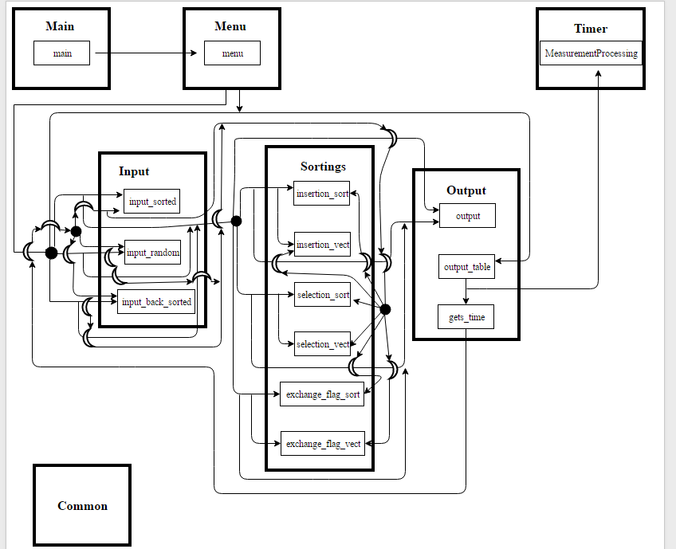

- розгалудження контролюється конструкціями перемикання

Призначення процедур та функцій:

main:

Функція main, що повертає ціле значення – викликає функцію menu і повертає результат роботи: 0 – успішне виконання програми; не 0 – програма не виконувалася коректно.

Модуль Menu:

Безтипова функція menu, яка нічого не повертає – виводить на екран запит про вибір одного із пунктів і після введення відповідного номера користувачем з клавіатури, викликає функції заповнення, сортування, виведення на екран тривимірної матриці та вектора або викликає функцію побудови таблиці.

Модуль Input:

Безтипова функція input_sorted, яка нічого не повертає – заповнює тривимірну матрицю та одновимірний вектор елементами, впорядкованими за не зменшенням.

Безтипова функція input_random, яка нічого не повертає – заповнює тривимірну матрицю та одновимірний вектор випадковими елементами (згенерованими псевдо генератором чисел).

Безтипова функція input_back_sorted, яка нічого не повертає – заповнює тривимірну матрицю та одновимірний вектор елементами, обернено впорядкованими за не зменшенням.

Модуль Output:

Безтипова функція output, яка нічого не повертає – виводить тривимірну матрицю та одновимірний вектор на екран.

Безтипова функція output_table, яка нічого не повертає – викликає функції gets_time та MeasurementProcessing для отримання середніх значень швидкодії методів сортування тривимірної матриці та одновимірного вектора й будує таблицю результатів.

Безтипова функція gets_time, яка нічого не повертає – викликає функції заповнення і сортування тривимірної матриці та одновимірного вектора, після чого результат часу сортування записує у вектор результатів на поточну позицію.

Модуль Sortings:

Функція insertion_sort типу clock_t, яка повертає час роботи алгоритму сортування у тактах – сортує тривимірну матрицю по перерізам наскрізно, проходом по рядках, методом прямої вставки алгоритмом №1 з пошуком місця вставки зліва.

Функція insertion_vect типу clock_t, яка повертає час роботи алгоритму сортування у тактах – сортує одновимірний вектор методом прямої вставки алгоритмом №1 з пошуком місця вставки зліва.

Функція selection_sort типу clock_t, яка повертає час роботи алгоритму сортування у тактах – сортує тривимірну матрицю по перерізам наскрізно, проходом по рядках, методом прямого вибору алгоритмом №1 із запам’ятовуванням мінімального елемента та його позиції.

Функція selection_vect типу clock_t, яка повертає час роботи алгоритму сортування у тактах – сортує одновимірний вектор методом прямого вибору алгоритмом №1 із запам’ятовуванням мінімального елемента та його позиції.

Функція exchange_flag_sort типу clock_t, яка повертає час роботи алгоритму сортування у тактах – сортує тривимірну матрицю по перерізам наскрізно, проходом по рядках, методом прямого обміну алгоритмом №2 з використанням прапорця для запам’ятовування присутності/відсутності перестановок елементів при проході.

Функція exchange_flag_vect типу clock_t, яка повертає час роботи алгоритму сортування у тактах – сортує одновимірний вектор методом прямого обміну алгоритмом №2 з використанням прапорця для запам’ятовування присутності/відсутності перестановок елементів при проході.

Модуль Timer:

Безтипова функція MeasurementProcessing, яка нічого не повертає – викликається для обробки результатів швидкодії сортування Сумує всі значення вектора результатів крім перших двох, трьох максимальних та трьох мінімальних, і записує суму у вектор результатів на позицію з індексом 0.

Текст програми з коментарями:

Main.c:

#include "Menu.h" //Підключаємо заголовочний файл модуля меню для доступу до
//функцій даного модуля (функції меню)

int main() //початок головної програми
{
menu(); //виклик функції меню
return 0; //корректне завершення роботи головної програми
}

Menu.h:

#ifndef __Menu_H__ //якщо макрос __Menu_H__ не визначений
#define __Menu_H__ //визначення __Menu_H__ (лише один раз)

void menu (); //прототип функції menu

#endif //завершення, якщо макрос __Menu_H__ визначений

Menu.c:

#include "Menu.h" //Підключаємо заголовочний файл модуля меню для доступу до
//функцій даного модуля (функції меню)
#include "Input.h" //Підключаємо заголовочний файл модуля заповнення (Input) для
//доступу до функцій даного модуля (функцій введення
//впорядкованих, не впорядкованих, випадкових матриці та
//вектора)
#include "Output.h" //Підключаємо заголовочний файл модуля виводу (Output) для
//доступу до функцій даного модуля (функцій виведення
//матриці та вектора; виведення таблиці результатів)
#include "sortings.h" //Підключаємо заголовочний файл модуля сортування (sortings)
//для доступу до функцій даного модуля (функцій сортування
//вставкою матриці, ветора; вибором матриці, вектора; обміном
//матриці, вектора)

void menu() //Безтипова функція меню
{int par,o=0,par1; //змінні par і par1 типу int - для обрання запропонованих
//функцією меню пунктів; змінна о типу int - для можливості
//перевірки правильності роботи алгоритмів сортування
while (o==0) //цикл буде повторюватися доти, доки не буде викликана функція
//побудови таблиці швидкодії алгоритмів сортування або користувач
//не захоче вийти при запиті на повторення циклу
{printf("\t Input 1 to Input Ordered Matrix And Sort with Insertion \n");
printf("\t Input 2 to Input Random Ordered Matrix And Sort with Insertion \n");
printf("\t Input 3 to Input Back Ordered Matrix And Sort with Insertion \n");
printf("\t Input 4 to Input Ordered Matrix And Sort with Selection \n");
printf("\t Input 5 to Input Random Ordered Matrix And Sort with Selection \n");
printf("\t Input 6 to Input Back Ordered Matrix And Sort with Selection \n");
printf("\t Input 7 to Input Ordered Matrix And Sort with Exchange with a Flag \n");
printf("\t Input 8 to Input Random Ordered Matrix And Sort with Exchange with a Flag \n");
printf("\t Input 9 to Input Back Ordered Matrix And Sort with Exchange with a Flag \n");
printf("\t Input 0 to Show all of the Results of the time of Sorting \n");
scanf("%d",&par); //обирання користувачем одного із пунктів меню
printf("\n");
system("cls"); //очищення екрану від попередніх виводів
if((par<0)||(par>9)) //перевірка на правильність вибору одного з пунктів меню
{printf(" Error Input. Try Again\n "); }//вивід при помилці вибору одного з пунктів
//меню
else
{switch (par) //конструкція перемикання із набором констант - можливих значень
//вибору користувача
{case 1:{input_sorted(); //виклик функції заповнення матриці та вектора
//відсортованими за незменшенням елементами
output(1,1,1); //виклик функції виводу початкової матриці та початкового
//вектора (1 параметр - сортовані/несортовані матриця і
//вектор 2 - тип сортування матриці і вектора, 3 - тип введення
//матриці та вектора)
insertion_sort(); //виклик функції сортування матриці методом вставки
insertion_vect(); //виклик функції сортування вектора методом вставки
output(2,1,1); //виклик функції виводу відсортованих матриці та вектора
//(1 параметр - сортовані/несортовані матриця і вектор 2 - тип
//сортування матриці і вектора, 3 - тип введення матриці та
//вектора)
break;}
case 2:{input_random(); //виклик функції заповнення матриці та вектора
//випадковими елементами
output(1,1,2); //виклик функції виводу початкової матриці та початкового
//вектора (1 параметр - сортовані/несортовані матриця і
//вектор 2 - тип сортування матриці і вектора, 3 - тип
//введення матриці та вектора)
insertion_sort(); //виклик функції сортування матриці методом вставки
insertion_vect(); //виклик функції сортування вектора методом вставки
output(2,1,2); //виклик функції виводу відсортованих матриці та вектора
//(1 параметр - сортовані/несортовані матриця і вектор 2 - тип
//сортування матриці і вектора, 3 - тип введення матриці та
//вектора)
break;}

case 3:{input_back_sorted(); //виклик функції заповнення матриці та вектора
//обернено відсортованими за незменшенням
//елементами
output(1,1,3); //виклик функції виводу початкової матриці та початкового
//вектора (1 параметр - сортовані/несортовані матриця і вектор
//2 - тип сортування матриці і вектора, 3 - тип введення
//матриці та вектора)
insertion_sort(); //виклик функції сортування матриці методом вставки
insertion_vect(); //виклик функції сортування вектора методом вставки
output(2,1,3); //виклик функції виводу відсортованих матриці та вектора
//(1 параметр - сортовані/несортовані матриця і вектор 2 - тип
//сортування матриці і вектора, 3 - тип введення матриці та
//вектора)
break;}
case 4:{input_sorted(); //виклик функції заповнення матриці та вектора
//відсортованими за незменшенням елементами
output(1,2,1); //виклик функції виводу початкової матриці та початкового
//вектора (1 параметр - сортовані/несортовані матриця і вектор
//2 - тип сортування матриці і вектора, 3 - тип введення
//матриці та вектора)
selection_sort(); //виклик функції сортування матриці методом вибору
selection_vect(); //виклик функції сортування вектора методом вибору
output(2,2,1); //виклик функції виводу відсортованих матриці та вектора
//(1 параметр - сортовані/несортовані матриця і вектор 2 - тип
//сортування матриці і вектора, 3 - тип введення матриці та
//вектора)
break;}
case 5:{input_random(); //виклик функції заповнення матриці та вектора
//випадковими елементами
output(1,2,2); //виклик функції виводу початкової матриці та початкового
//вектора (1 параметр - сортовані/несортовані матриця і
//вектор 2 - тип сортування матриці і вектора, 3 - тип введення
//матриці та вектора)
selection_sort(); //виклик функції сортування матриці методом вибору
selection_vect(); //виклик функції сортування вектора методом вибору
output(2,2,2); //виклик функції виводу відсортованих матриці та вектора
//(1 параметр - сортовані/несортовані матриця і вектор 2 - тип
//сортування матриці і вектора, 3 - тип введення матриці та
//вектора)
break; }
case 6:{input_back_sorted(); //виклик функції заповнення матриці та вектора
//обернено відсортованими за незменшенням
//елементами
output(1,2,3); //виклик функції виводу початкової матриці та початкового
//вектора (1 параметр - сортовані/несортовані матриця і вектор
//2 - тип сортування матриці і вектора, 3 - тип введення
//матриці та вектора)
selection_sort(); //виклик функції сортування матриці методом вибору
selection_vect(); //виклик функції сортування вектора методом вибору
output(2,2,3); //виклик функції виводу відсортованих матриці та вектора
//(1 параметр - сортовані/несортовані матриця і вектор 2 - тип
//сортування матриці і вектора, 3 - тип введення матриці та
//вектора)
break;}
case 7:{input_sorted(); //виклик функції заповнення матриці та вектора
//відсортованими за незменшенням елементами
output(1,3,1); //виклик функції виводу початкової матриці та початкового
//вектора (1 параметр - сортовані/несортовані матриця і вектор
//2 - тип сортування матриці і вектора, 3 - тип введення
//матриці та вектора)
exchange_flag_sort(); //виклик функції сортування матриці методом обміну з
//прапорцем
exchange_flag_vect(); //виклик функції сортування вектора методом обміну з
//прапорцем
output(2,3,1); //виклик функції виводу відсортованих матриці та вектора
//(1 параметр - сортовані/несортовані матриця і вектор 2 - тип
//сортування матриці і вектора, 3 - тип введення матриці та
//вектора)
break;}
case 8:{input_random();//виклик функції заповнення матриці та вектора
//випадковими елементами
output(1,3,2); //виклик функції виводу початкової матриці та початкового
//вектора (1 параметр - сортовані/несортовані матриця і вектор
//2 - тип сортування матриці і вектора, 3 - тип введення
//матриці та вектора)
exchange_flag_sort(); //виклик функції сортування матриці методом обміну з
//прапорцем
exchange_flag_vect(); //виклик функції сортування вектора методом обміну з
//прапорцем
output(2,3,2); //виклик функції виводу відсортованих матриці та вектора
// (1 параметр - сортовані/несортовані матриця і вектор 2 - тип
//сортування матриці і вектора, 3 - тип введення матриці та
//вектора)
break; }
case 9:{input_back_sorted(); //виклик функції заповнення матриці та вектора
//обернено відсортованими за незменшенням
//елементами
output(1,3,3); //виклик функції виводу початкової матриці та початкового
//вектора (1 параметр - сортовані/несортовані матриця і вектор
//2 - тип сортування матриці і вектора, 3 - тип введення
//матриці та вектора)
exchange_flag_sort(); //виклик функції сортування матриці методом обміну з
//прапорцем
exchange_flag_vect(); //виклик функції сортування вектора методом обміну з
//прапорцем
output(2,3,3); //виклик функції виводу відсортованих матриці та вектора

//(1 параметр - сортовані/несортовані матриця і вектор 2 - тип
//сортування матриці і вектора, 3 - тип введення матриці та
//вектора)
break;}
case 0:{o=1; //умова завершення циклу
ouput_table(); //виклик функції виводу таблиці швидкодії алгоритмів
//сортування
break;}}
if(par!=0) //якщо не обрано вивід таблиці швидкодії алгоритмів сортування
{printf("Would You like to Sort again?\n"); //запит про повторну перевірку
//правильності роботи алгоритмів //сортування
printf(" \t Press 1 to do");
printf(" \t Press 2 to exit\n\n");
scanf("%d",&par1); //обирання користувачем одного із пунктів
system("cls"); //очищення екрану від попередніх виводів
if(par1!=1) //якщо користувач обрав вихід
{o=1; //умова завершення циклу
ouput_table(); //виклик функції виводу таблиці швидкодії алгоритмів сортування
}}}}}

Input.h:

#ifndef __Input_H__ //якщо макрос__Input_H__ не визначений
#define __Input_H__ //визначення __Input_H__ (лише один раз)

#include <stdio.h> //підключення бібліотечного файлу stdio.h
#include <stdlib.h> // підключення бібліотечного файлу stdlib.h
#include <time.h> // підключення бібліотечного файлу time.h для заповнення матриці та вектора випадковими значеннями

void input_random(); //прототип функції input_random
void input_sorted(); // прототип функції input_sorted
void input_back_sorted(); // прототип функції input_back_sorted

#endif //завершення, якщо макрос __Input_H__ визначений

Input.c:

#include "Input.h" //Підключаємо заголовочний файл модуля введення (Input) для
//доступу до функцій даного модуля (функції введення
//впорядкованих елементів, введення випадкових елементів,
//введення обернено впорядкованих елементів)
#include "common.h" //Підключаємо заголовочний файл модуля комон (common)
//для доступу до спільних даних окремих модулів, що
//знаходяться в цьому модулі (матриці, вектора, змінних)

void input_sorted() //Безтипова функція введення впорядкованих елементів в
//матрицю і вектор
{int lich=0; //початкова установка лічильника, значення якого на кожному кроці
//буде записане як елемент
for(k=0;k<p;k++)
{for(i=0;i<m;i++)
{for(j=0;j<n;j++)
{matr[k][i][j]=lich; //записуємо чергове значення лічильника у поточну комірку
//матриці
lich=lich+1; }}} //збільшуємо лічильник

for(i=0;i<n1;i++) //поточний індекс циклу буде записаний в чергову комірку вектора
{vect[i]=i;}} //записуємо поточний індекс циклу в чергову комірку вектора

void input_back_sorted() //Безтипова функція введення обернено впорядкованих
//елементів в матрицю і вектор
{int lich=p*n1; //початкова установка лічильника, значення якого на кожному кроці
//буде записане як елемент
for(k=0;k<p;k++)
{for(i=0;i<m;i++)
{for(j=0;j<n;j++)
{matr[k][i][j]=lich; //записуємо чергове значення лічильника у поточну комірку
//матриці
lich--;}}} //зменшуємо лічильник

for(i=0;i<n1;i++) //кількість елементів вектора мінус поточний індекс циклу буде
//записано в чергову комірку вектора
{vect[i]=n1-i; }} //записуємо кількість елементів вектора мінус поточний індекс
//циклу в чергову комірку вектора

void input_random() //Безтипова функція введення випадкових елементів в матрицю
//і вектор
{srand(time(NULL)); //для генерування программою випадкових чисел
for(k=0;k<p;k++)
{for(i=0;i<m;i++)
{for(j=0;j<n;j++)
{matr[k][i][j]=0+rand()%1600; }}} //запис випадково згенерованого числа в
//діапазоні від 0 до 1600 в чергову комірку
//матриці

for(i=0;i<n1;i++)
{vect[i]=0+rand()%1600;}} //запис випадково згенерованого числа в діапазоні від 0
//до 1600 в чергову комірку вектора

Output.h:

#ifndef __Output_H__ //якщо макрос __Output_H__ не визначений
#define __Output_H__ //визначення __Output_H__ (лише один раз)

#include <stdio.h> //підключення бібліотечного файлу stdio.h
#include <stdlib.h> //підключення бібліотечного файлу stdlib.h

void output(); //прототип функції output
void ouput_table(); //прототип функції ouput_table

#endif //завершення, якщо макрос __Output_H__ визначений

Output.c:

#include "Output.h" //Підключаємо заголовочний файл модуля виводу (Output) для
//доступу до функцій даного модуля (функцій виводу, виводу
//таблиці)
#include "timer.h" //Підключаємо заголовочний файл модуля таймер для доступу до
//функцій даного модуля (функції обробки результатів)
#include "common.h" //Підключаємо заголовочний файл модуля коммон (common)
//для доступу до спільних даних окремих модулів, що
//знаходяться в цьому модулі (матриці, вектора, змінних)
#include "Input.h" //Підключаємо заголовочний файл модуля введення (Input) для
//доступу до функцій даного модуля (функції введення
//впорядкованих елементів, введення випадкових елементів,
//введення обернено впорядкованих елементів)
#include "sortings.h" //Підключаємо заголовочний файл модуля сортування (sortings)
//для доступу до функцій даного модуля (функції сортування
//матриці і сортування вектора вставкою,вибором,обміном)

void output(int ident,int ident1,int ident2) //Безтипова функція виводу результатів
//сортування на екран
{printf("\n");
switch (ident) //Вивід на екран назв за допомогою конструкції перемикання із
//набором констант в залежності від переданих у функцію параметрів
{case 1:
{switch (ident1) //конструкція перемикання із набором констант
{case 1:
{switch(ident2) //конструкція перемикання із набором констант - виводить
//необхідну назву на екран
{case 1:
{printf("Insertion Sort - Ordered Vector and Matrix");
printf("\n"); break;}
case 2:
{printf("Insertion Sort - Random Ordered Vector and Matrix");
printf("\n"); break;}
case 3:
{printf("Insertion Sort - Back Ordered Vector and Matrix");
printf("\n"); break;}}
break;}
case 2:
{switch(ident2) //конструкція перемикання із набором констант - виводить
//необхідну назву на екран
{case 1:
{printf("Selection Sort - Ordered Vector and Matrix");
printf("\n"); break;}
case 2:
{printf("Selection Sort - Random Ordered Vector and Matrix");
printf("\n"); break;}
case 3:
{printf("Selection Sort - Back Ordered Vector and Matrix");
printf("\n"); break;}}
break;}
case 3:
{switch(ident2) //конструкція перемикання із набором констант - виводить
//необхідну назву на екран
{case 1:
{printf("Exchange with a Flag Sort - Ordered Vector and Matrix");
printf("\n"); break;}
case 2:
{printf("Exchange with a Flag Sort - Random Ordered Vector and Matrix");
printf("\n"); break;}
case 3:
{printf("Exchange with a Flag Sort - Back Ordered Vector and Matrix");
printf("\n"); break;}}
break;}}
break;}
case 2:
{switch (ident1) //конструкція перемикання із набором констант
{case 1:
{switch(ident2) //конструкція перемикання із набором констант - виводить
//необхідну назву на екран
{case 1:
{printf("Insertion Sort - Sorted Ordered Vector and Matrix");
printf("\n"); break;}
case 2:
{printf("Insertion Sort - Sorted Random Ordered Vector and Matrix");
printf("\n"); break;}
case 3:
{printf("Insertion Sort - Sorted Back Ordered Vector and Matrix");
printf("\n"); break;}}
break;}

case 2:
{switch(ident2) //конструкція перемикання із набором констант - виводить
//необхідну назву на екран
{case 1:
{printf("Selection Sort - Sorted Ordered Vector and Matrix");
printf("\n"); break;}
case 2:
{printf("Selection Sort - Sorted Random Ordered Vector and Matrix");
printf("\n"); break;}
case 3:
{printf("Selection Sort - Sorted Back Ordered Vector and Matrix");
printf("\n"); break;}}
break;}
case 3:
{switch(ident2) //конструкція перемикання із набором констант - виводить
//необхідну назву на екран
{case 1:
{printf("Exchange with a Flag Sort - Sorted Ordered Vector and Matrix");
printf("\n"); break;}
case 2:
{printf("Exchange with a Flag Sort - Sorted Random Ordered Vector and
Matrix");
printf("\n"); break;}
case 3:
{printf("Exchange with a Flag Sort - Sorted Back Ordered Vector and Matrix");
printf("\n"); break;}}
break;}}
break; }}

for(i=0;i<n1;i++) //цикл для виведення вектора
{printf("%d ",vect[i]); //виведення чергового елемента}
printf("\n\n");

for(k=0;k<p;k++) //виведення матриці
{for(i=0;i<m;i++)
{for(j=0;j<n;j++)
{printf("%d ", matr[k][i][j]); } //виведення чергового елемента матриці
printf("\n");}
printf("\n\n");}}

void gets_time(int ident,int ident1,int ident2) //Безтипова функція, що заповнює вектор
//результатів швидкодії в залежності від
//параметрів, які передються в цю
//функцію
{int x; //змінна х типу int - використовується в заголовку цикла
for(x=0;x<measurements_number;x++) //цикл заповнення вектора результатів
{switch(ident) // конструкція перемикання із набором констант викликає потрібну
//функцію в залежності від параметрів
{case 1:
{switch(ident1) //конструкція перемикання із набором констант
{case 1:
{switch(ident2) //конструкція перемикання із набором констант - викликає
//функції заповнення і сортування
{case 1:
{input_sorted(); //виклик функції введення впорядкованих елементів в
//матрицю і вектор
Res[x]=insertion_sort(); //виклик функції сортування матриці вставкою
break;}
case 2:
{input_random(); //виклик функції введення випадкових елементів в
//матрицю і вектор
Res[x]=insertion_sort(); //виклик функції сортування матриці вставкою
break;}
case 3:
{input_back_sorted(); //виклик функції введення обернено впорядкованих
//елементів в матрицю і вектор
Res[x]=insertion_sort(); //виклик функції сортування матриці вставкою
break;}}
break;}
case 2:
{switch(ident2) //конструкція перемикання із набором констант - викликає
//функції заповнення і сортування
{case 1:
{input_sorted(); //виклик функції введення впорядкованих елементів в
//матрицю і вектор
Res[x]=selection_sort(); //виклик функції сортування матриці вибором
break;}
case 2:
{input_random(); //виклик функції введення випадкових елементів в матрицю і
//вектор
Res[x]=selection_sort(); //виклик функції сортування матриці вибором
break;}
case 3:
{input_back_sorted(); //виклик функції введення обернено впорядкованих
//елементів в матрицю і вектор
Res[x]=selection_sort(); //виклик функції сортування матриці вибором
break;}}
break;}
case 3:
{switch(ident2) //конструкція перемикання із набором констант - викликає
//функції заповнення і сортування
{case 1:
{input_sorted(); //виклик функції введення впорядкованих елементів в
//матрицю і вектор
Res[x]=exchange_flag_sort(); //виклик функції сортування матриці обміном з
//прапорцем
break;}
case 2:
{input_random(); //виклик функції введення випадкових елементів в
//матрицю і вектор
Res[x]=exchange_flag_sort(); //виклик функції сортування матриці
//обміном з прапорцем
break;}
case 3:
{input_back_sorted(); //виклик функції введення обернено впорядкованих
//елементів в матрицю і вектор
Res[x]=exchange_flag_sort(); //виклик функції сортування матриці
//обміном з прапорцем
break;}}
break;}}
break;}
case 2:
{switch(ident1) //конструкція перемикання із набором констант
{case 1:
{switch(ident2) //конструкція перемикання із набором констант - викликає
//функції заповнення і сортування
{case 1:
{input_sorted(); //виклик функції введення впорядкованих елементів в
//матрицю і вектор
Res[x]=insertion_vect(); //виклик функції сортування вектора вставкою
break;}
case 2:
{input_random(); //виклик функції введення випадкових елементів в матрицю і
//вектор
Res[x]=insertion_vect(); //виклик функції сортування вектора вставкою
break; }
case 3:
{input_back_sorted(); //виклик функції введення обернено впорядкованих
//елементів в матрицю і вектор
Res[x]=insertion_vect(); //виклик функції сортування вектора вставкою
break;}}
break;}
case 2:
{switch(ident2) //конструкція перемикання із набором констант - викликає
//функції заповнення і сортування
{case 1:
{input_sorted(); //виклик функції введення впорядкованих елементів в
//матрицю і вектор
Res[x]=selection_vect(); //виклик функції сортування вектора вибором
break;}
case 2:
{input_random(); //виклик функції введення випадкових елементів в матрицю і
//вектор
Res[x]=selection_vect(); //виклик функції сортування вектора вибором
break;}
case 3:
{input_back_sorted(); //виклик функції введення обернено впорядкованих
//елементів в матрицю і вектор
Res[x]=selection_vect(); //виклик функції сортування вектора вибором
break;}}
break;}
case 3:
{switch(ident2) //конструкція перемикання із набором констант - викликає
//функції заповнення і сортування
{case 1:
{input_sorted(); //виклик функції введення впорядкованих елементів в
//матрицю і вектор
Res[x]=exchange_flag_vect(); //виклик функції сортування вектора обміном
//з прапорцем
break;}
case 2:
{input_random(); //виклик функції введення випадкових елементів в матрицю
//і вектор
Res[x]=exchange_flag_vect(); //виклик функції сортування вектора обміном
//з прапорцем
break;}
case 3:
{input_back_sorted(); //виклик функції введення обернено впорядкованих
//елементів в матрицю і вектор
Res[x]=exchange_flag_vect(); //виклик функції сортування вектора обміном
//з прапорцем
break;}}
break;}}
break;}}}}

void ouput_table() //Безтипова функція виведення таблиці результатів
{printf("p=%d ", p);
printf("m=%d ", m);
printf("n=%d ", n);
printf("n1=%d\n", n1);
printf("\t\t\t\tOrdered \t Random \t Back Ordered\n\n");
int z; //змінна z типу int - використовується в заголовку цикла
for(z=0;z<6;z++)
{switch(z) //конструкція перемикання із набором констант - викликає функції
//заповнення вектора результатів і обробки результатів
{case 0:
{printf("Insertion numb 1 matr");
gets_time(1,1,1); //виклик функції заповнення вектора результатів
MeasurementProcessing(); //виклик функції обробки результатів
printf("\t\t%6.1f ",(float)Res[0]/20); //вивід результата в таблицю
gets_time(1,1,2); //виклик функції заповнення вектора результатів
MeasurementProcessing(); //виклик функції обробки результатів
printf("\t\t%6.1f ",(float)Res[0]/20); //вивід результата в таблицю
gets_time(1,1,3); //виклик функції заповнення вектора результатів
MeasurementProcessing(); //виклик функції обробки результатів
printf("\t\t%10.1f ",(float)Res[0]/20); //вивід результата в таблицю
printf("\n"); break;}
case 1:
{printf("Insertion numb 1 vect");
gets_time(2,1,1); //виклик функції заповнення вектора результатів
MeasurementProcessing(); //виклик функції обробки результатів
printf("\t\t%6.1f ",(float)Res[0]*p/20); //вивід результата в таблицю
gets_time(2,1,2); //виклик функції заповнення вектора результатів
MeasurementProcessing(); //виклик функції обробки результатів
printf("\t\t%6.1f ",(float)Res[0]*p/20); //вивід результата в таблицю
gets_time(2,1,3); //виклик функції заповнення вектора результатів
MeasurementProcessing(); //виклик функції обробки результатів
printf("\t\t%10.1f ",(float)Res[0]*p/20); //вивід результата в таблицю
printf("\n\n"); break;}
case 2:
{printf("Selection numb 1 matr");
gets_time(1,2,1); //виклик функції заповнення вектора результатів
MeasurementProcessing(); //виклик функції обробки результатів
printf("\t\t%6.1f ",(float)Res[0]/20); //вивід результата в таблицю
gets_time(1,2,2); //виклик функції заповнення вектора результатів
MeasurementProcessing(); //виклик функції обробки результатів
printf("\t\t%6.1f ",(float)Res[0]/20); //вивід результата в таблицю
gets_time(1,2,3); //виклик функції заповнення вектора результатів
MeasurementProcessing(); //виклик функції обробки результатів
printf("\t\t%10.1f ",(float)Res[0]/20); //вивід результата в таблицю
printf("\n"); break;}
case 3:
{printf("Selection numb 1 vect");
gets_time(2,2,1); //виклик функції заповнення вектора результатів
MeasurementProcessing(); //виклик функції обробки результатів
printf("\t\t%6.1f ",(float)Res[0]*p/20); //вивід результата в таблицю
gets_time(2,2,2); //виклик функції заповнення вектора результатів
MeasurementProcessing(); //виклик функції обробки результатів
printf("\t\t%6.1f ",(float)Res[0]*p/20); //вивід результата в таблицю
gets_time(2,2,3); //виклик функції заповнення вектора результатів
MeasurementProcessing(); //виклик функції обробки результатів
printf("\t\t%10.1f ",(float)Res[0]*p/20); //вивід результата в таблицю
printf("\n\n"); break;}
case 4:
{printf("Exchange numb 2 matr");
gets_time(1,3,1); //виклик функції заповнення вектора результатів
MeasurementProcessing(); //виклик функції обробки результатів
printf("\t\t%6.1f ",(float)Res[0]/20); //вивід результата в таблицю
gets_time(1,3,2); //виклик функції заповнення вектора результатів
MeasurementProcessing(); //виклик функції обробки результатів
printf("\t\t%6.1f ",(float)Res[0]/20); //вивід результата в таблицю
gets_time(1,3,3); //виклик функції заповнення вектора результатів
MeasurementProcessing(); //виклик функції обробки результатів
printf("\t\t%10.1f ",(float)Res[0]/20); //вивід результата в таблицю
printf("\n"); break;}
case 5:
{printf("Exchange numb 2 vect");
gets_time(2,3,1); //виклик функції заповнення вектора результатів
MeasurementProcessing(); //виклик функції обробки результатів
printf("\t\t%6.1f ",(float)Res[0]*p/20); //вивід результата в таблицю
gets_time(2,3,2); //виклик функції заповнення вектора результатів
MeasurementProcessing(); //виклик функції обробки результатів
printf("\t\t%6.1f ",(float)Res[0]*p/20); //вивід результата в таблицю
gets_time(2,3,3); //виклик функції заповнення вектора результатів
MeasurementProcessing(); //виклик функції обробки результатів
printf("\t\t%10.1f ",(float)Res[0]*p/20); //вивід результата в таблицю
printf("\n\n"); break;}}}}

Sortings.h:

#ifndef __sortings_h__ //якщо макрос __sortings_h__ не визначений
#define __sortings_h__ //визначення __sortings_h__ (лише один раз)

#include <stdio.h> //підключення бібліотечного файлу stdio.h
#include <stdbool.h> //підключення бібліотечного файлу stdbool.h для можливості використання булевих змінних
#include <time.h> //підключення бібліотечного файлу time.h для вимірів швидкодії роботи алгоритмів сортування

clock_t insertion_sort(); //прототип функції insertion_sort
clock_t insertion_vect(); //прототип функції insertion_vect
clock_t selection_sort(); //прототип функції selection_sort
clock_t selection_vect(); //прототип функції selection_vect
clock_t exchange_flag_sort(); //прототип функції exchange_flag_sort
clock_t exchange_flag_vect(); //прототип функції exchange_flag_vect

#endif //завершення, якщо макрос __sortings_h__ визначений

Sortings.c:

#include "sortings.h" //Підключаємо заголовочний файл модуля сортування (sortings)
//для доступу до функцій даного модуля (функції сортування
//матриці і сортування вектора вставкою,вибором,обміном)
#include "common.h" //Підключаємо заголовочний файл модуля коммон (common)
//для доступу до спільних даних окремих модулів, що
//знаходяться в цьому модулі (матриці, вектора, змінних)

clock_t insertion_sort() //Функція типу clock_t сортування матриці методом вставки
//алгоритмом №1, повертає час роботи алгоритму сортування
{int x,y,x1,y1,B; //змінні x,y,x1,y1 типу int використовуються для запам'ятовування
//індексів;B типу int - як буферна комірка
clock_t time_start, time_stop; //змінні типу clock_t для фіксації початку і кінця
//роботи алгоритму сортування
time_start = clock(); //початок відліку

for(k=0;k<p;k++)
{ for(i=0;i<m;i++)
{for(j=0;j<n;j++)
{B=matr[k][i][j]; //запам'ятовуємо поточний елемент
x=y=0; //початкові установки для змінних
while(matr[k][x][y]<B) //цикл пошуку місця вставки
{y=y+1; //інкрементуємо у - номер стовпчика
if(y==n) //перевірка на вихід за матрицю
{y=0; // обнуляємо у - номер стовпчика
x=x+1; }} //інкрементуємо х - номер рядка
x1=i;y1=j-1; //записуємо в змінні х1 та у1 значення і та j-1 - початкові установки
//для циклічного зсуву
while(x1>=x) //циклічний зсув елементів матриці на одну позицію вправо
{if((x1==x)&&(y1==(y-1))) //перевірка на необхідність зсуву
{break;}
else
{if(y1==(n-1)) //перевіряємо на кінець рядка
{matr[k][x1+1][0]=matr[k][x1][y1]; }//зсуваємо елементи
else
{matr[k][x1][y1+1]=matr[k][x1][y1]; }} //зсуваємо елементи
y1=y1-1;//декрементуємо у1 - номер стовпчика
if(y1<0) //перевірка на вихід за початок рядка
{y1=n-1; //присвоюємо у1 індекс останнього стовпчика
x1=x1-1; }} //зменшуємо x1 - номер рядка
matr[k][x][y]=B; }}} //вставляємо на знайдену звільнену позицію поточний елемент (взятий)
time_stop = clock(); //кінець відліку
return time_stop - time_start; } //повернення результату виміру

clock_t insertion_vect() //Функція типу clock_t сортування вектора методом вставки
//алгоритмом №1, повертає час роботи алгоритму сортування
{clock_t time_start, time_stop; //змінні типу clock_t для фіксації початку і кінця
//роботи алгоритму сортування
int B;//змінна В типу int - буферна змінна
time_start = clock(); //початок відліку
for(i=1;i<n1;i++)
{B=vect[i];//запам'ятовуємо поточний елемент
j=0; //початкові установки для змінної
while(vect[j]<B) //цикл пошуку місця вставки
{j=j+1; } //інкрементуємо j

for(k=i-1;k>=j;k--) //циклічний зсув елементів вектора на одну позицію вправо
{vect[k+1]=vect[k];}
vect[j]=B; } //вставляємо на знайдену звільнену позицію поточний елемент (взятий) time_stop = clock(); //кінець відліку
return time_stop - time_start; } //повернення результату виміру

clock_t selection_sort() //Функція типу clock_t сортування матриці методом вибору
//алгоритмом №1, повертає час роботи алгоритму сортування
{int x,y,z1,line,col,min;//змінні line,col,z1 типу int - параметри циклів, x,y типу int –
//для запам'ятовування позиції мінімального елемента;min
//типу int - для запам'ятовування мінімального елемента
clock_t time_start, time_stop;//змінні типу clock_t для фіксації початку і кінця
//роботи алгоритму сортування
time_start = clock(); //початок відліку
for(k=0;k<p;k++)
{for(i=0;i<m;i++)
{if(i==m-1) //перевірка на необхідність встановлення межі сортування
{z1=n-1;}
else
{z1=n;}
for(j=0;j<z1;j++)
{//початкові установки для пошуку мінімального елемента
min=matr[k][i][j];
x=i;y=j;col=j+1;line=i;
while(line<m)
{if(min>matr[k][line][col])
{min=matr[k][line][col];//запам'ятовуємо мінімальний елемент
//запам'ятовуємо його позицію
x=line;
y=col;}
col=col+1;//збільшуємо змінну для проходу далі
if(col>n-1)//перевірка на вихід за матрицю
{col=0;//обнуляємо одну змінну - номер стовпчика
line=line+1; }}//іншу - інкрементуємо - номер рядка
//міняємо місцями мінімальний і поточний елементи
matr[k][x][y]=matr[k][i][j];
matr[k][i][j]=min;}}}
time_stop = clock(); //кінець відліку
return time_stop - time_start; } //повернення результату виміру

clock_t selection_vect() //Функція типу clock_t сортування вектора методом вибору
//алгоритмом №1, повертає час роботи алгоритму
//сортування
{int min; //змінна min типу int - для запам'ятовування мінімального елемента
clock_t time_start, time_stop;//змінні типу clock_t для фіксації початку і кінця
//роботи алгоритму сортування
time_start = clock(); //початок відліку
for(i=0;i<n1-1;i++)
{min=vect[i]; k=i; //початкові установки для пошуку мінімального елемента
for(j=i+1;j<n1;j++)
{if(vect[j]<min)
{min=vect[j];//запам'ятовуємо мінімальний елемент
k=j; }}//запамятовуємо його позицію
//міняємо місцями мінімальний і поточний елементи
vect[k]=vect[i];
vect[i]=min;}
time_stop = clock(); //кінець відліку
return time_stop - time_start; }//повернення результату виміру

clock_t exchange_flag_sort() //Функція типу clock_t сортування матриці методом
//обміну алгоритмом №2 з прапорцем, повертає час
//роботи алгоритму сортування
{int x,y,A,z; //змінні x,y,z типу int - межі сортування, змінна А типу int - буферна
//змінна
bool flag; //прапорець типу bool
clock_t time_start, time_stop;//змінні типу clock_t для фіксації початку і кінця
//роботи алгоритму сортування
time_start = clock(); //початок відліку
for(k=0;k<p;k++)
{flag=true;//прапорець типу bool - має значення true для входження в цикл
//сортування
x=m-1;z=n-2; //початкові установки межі сортування
while(flag==true)//Цикл сортування, який продовжується доти, доки прапорець
//матиме значення true
{flag=false; //змінюємо значення прапорця для коректної роботи алгоритму
for(i=0;i<=x;i++)
{if(i==x)//перевірка на необхідність встановлення межі сортування
{y=z;}
else
{y=n-1;}
for(j=0;j<=y;j++)
{if(j==n-1)//перевірка на останній стовпчик рядка
{if(matr[k][i][j]>matr[k][i+1][0])
{A=matr[k][i][j];//записуємо у змінну А поточний елемент
matr[k][i][j]=matr[k][i+1][0];//йому присвоюємо значення сусіднього елемента
matr[k][i+1][0]=A;//сусідньому елементу присвоюємо значення елемента зі
//змінної А
flag=true; }}//якщо перестановки були, то прапорець має значення true
else
{if(matr[k][i][j]>matr[k][i][j+1])
{A=matr[k][i][j];//записуємо у змінну А поточний елемент
matr[k][i][j]=matr[k][i][j+1];//йому присвоюємо значення сусіднього елемента
matr[k][i][j+1]=A;//сусідньому елементу присвоюємо значення елемента зі
//змінної А
flag=true; }}}}//якщо перестановки були, то прапорець має значення true
z=z-1;//зменшуємо границю, бо відсортовані елементи з'являються з кінця
if(z<0) //перевірка на вихід за початок рядка
{z=n-1; //тоді z присвоюємо номер останнього стовпчика
x=x-1; } }} //і зменшуємо x
time_stop = clock(); //кінець відліку
return time_stop - time_start; } //повернення результату виміру

clock_t exchange_flag_vect() //Функція типу clock_t сортування вектора методом
//обміну алгоритмом №2 з прапорцем, повертає час
//роботи алгоритму сортування
{int z=n1-2,A; //змінна z типу int використовується як межа сортування; А типу int –
//як буферна змінна
bool flag=true; //прапорець типу bool - має значення true для входження в цикл
//сортування
clock_t time_start, time_stop;//змінні типу clock_t для фіксації початку і кінця роботи
//алгоритму сортування
time_start = clock(); //початок відліку
while(flag==true) //Цикл сортування, який продовжується доти, доки прапорець
//матиме значення true
{flag=false; //змінюємо значення прапорця для коректної роботи алгоритму
for(i=0;i<=z;i++)
{if(vect[i]>vect[i+1])//перевірка необхідності перестановки
{A=vect[i]; //записуємо у змінну А поточний елемент
vect[i]=vect[i+1]; //йому присвоюємо значення сусіднього елемента
vect[i+1]=A; //сусідньому елементу присвоюємо значення елемента зі змінної А
flag=true; }}//якщо перестановки були, то прапорець має значення true
z=z-1; } //зменшуємо границю, бо відсортовані елементи з'являються з кінця
time_stop = clock(); //кінець відліку
return time_stop - time_start; } //повернення результату виміру

Timer.h:

#ifndef __Timer_H__ //якщо макрос __Timer_H__ не визначений
#define __Timer_H__ //визначення __Timer_H__ (лише один раз)

#include <time.h> //підключення бібліотечного файлу time.h
#include <stdio.h> //підключення бібліотечного файлу stdio.h
#define measurements_number 28 //макропідстановка measurements_number - кількість елементів масиву розрахунку швидкодії роботи алгоритмів сортування

clock_t Res[measurements_number]; //масив для розрахунку швидкодії роботи алгоритмів сортування

void MeasurementProcessing(); //прототип функції MeasurementProcessing

#endif//завершення, якщо макрос __Timer_H__ визначений
Timer.c:

#include "timer.h" //Підключаємо заголовочний файл модуля таймер для доступу до
//функцій даного модуля (функції MeasurementProcessing) і до
//вектора результатів швидкодії алгоритмів сортування і його
//розмірності

void MeasurementProcessing() //Безтипова функція розрахунку швидкодії роботи
//алгоритмів сортування
{long int Sum,Min1,Min2,Min3,Max1,Max2,Max3; // змінні Min1, Min2, Min3, Max1,
//Max2, Max3 типу long int - для
//запам'ятовування 3-х мінімальних і 3-х
//максимальних;Sum типу long int - для суми
//значень масиву
int imin1,imin2,imin3,imax1,imax2,imax3,z; // змінні imin1, imin2, imin3, imax1,
//imax2, imax3 типу int - для
//запам'ятовування місць 3-х мінімальних і 3-х
//максимальних елементів; z типу int - індекс проходу по
//циклу
// Два перших виміри (0-й та 1-й) відкидаються
// Серед інших елементів знаходимо три мінімальних та три максимальних
// елементи і віднімаємо їх значення із загальної суми

// Знаходимо мінімальний та максимальний елементи масиву рещультатів і виключаємо їх з наступних
// пошуків, встановивши їм значення -1
Sum = Res[2];
Min1 = Res[2];
Max1 = Res[2];
imin1 = 2;
imax1 = 2;
for (z = 3; z < measurements_number; z++)
{Sum = Sum + Res[z];
if (Res[z] > Max1)
{ Max1 = Res[z];
imax1 = z;}
else
if (Res[z] < Min1)
{Min1 = Res[z];
imin1 = z; } }
Res[imin1]=-1;
Res[imax1]=-1;

// Знаходимо другий мінімальний та другий максимальний елементи
// і виключаємо їх з наступних пошуків, встановивши їм значення -1
if (Res[2] == -1)
{
Min2 = Res[3];
imin2 = 3;}
else
{Min2 = Res[2];
imin2 = 2;}
Max2 = Res[2];
imax2 = 2;
for (z = 3; z < measurements_number; z++)
{ if (Res[z] > Max2)
{ Max2 = Res[z];
imax2 = z; }
else
if (Res[z]<Min2 && Res[z]!=-1)
{Min2 = Res[z];
imin2 = z; }}
Res[imin2]=-1;
Res[imax2]=-1;

// Знаходимо третій мінімальний та третій максимальний елементи
if (Res[2] == -1)
if (Res[3] == -1)
{Min3 = Res[4];
imin3 = 4;}
else
{Min3 = Res[3];
imin3 = 3;}
else
{Min3 = Res[2];
imin3 = 2;}
Max3 = Res[2];
imax3 = 2;
for (z = 3; z < measurements_number; z++)
{ if (Res[z] > Max3)
{ Max3 = Res[z];
imax3 = z;}
else
if (Res[z]<Min3 && Res[z]!=-1)
{Min3 = Res[z];
imin3 = z; }}

// Сума всіх вимірів мінус три максимальних та три мінімальних значення буде записана до 0-го елемента масива Res
Res[0] = Sum - Min1 - Min2 - Min3 - Max1 - Max2 - Max3;}

Common.h:

#ifndef __Common_H__ //якщо макрос __Common_H__ не визначений
#define __Common_H__ //визначення __Common_H__ (лише один раз)

#define p 3 //макропідстановка p - кількість перерізів трьохвимірної матриці
#define m 4 //макропідстановка m - кількість рядків в одному перерізі
//трьохвимірної матриці
#define n 4 //макропідстановка n - кількість стовпців в одному перерізі
//трьохвимірної матриці
#define n1 m*n //макропідстановка n1- кількість елементів в одновимірному векторі

extern int matr[p][m][n]; //оголошуємо тривимірну матрицю як extern для
//можливості доступу до неї з інших функцій
extern int vect[n1]; //оголошуємо вектор як extern для можливості доступу до нього з
//інших функцій
extern int i,j,k; //оголошуємо спільні змінні як extern для можливості використання
//їх в інших модулях

#endif//завершення, якщо макрос __Common_H__ визначений

Common.c:

#include "common.h" //Підключаємо заголовочний файл модуля коммон для
//доступу до трьохвимірної матриці, вектора, їх розмірностей

//В common.h наступні дані оголошені як extern для доступу та роботи з ними з //інших модулів, тому для коректної роботи програми оголошуємо ті самі дані, але //вже без extern

int i,j,k;
int matr[p][m][n];
int vect[n1];

Тестування програми:

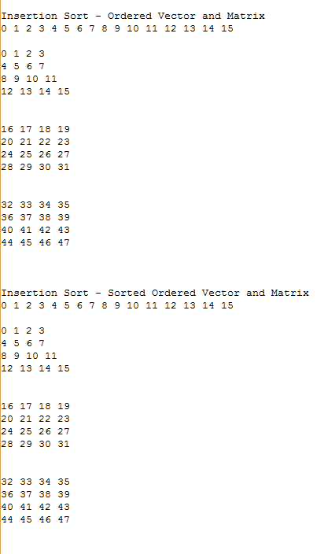

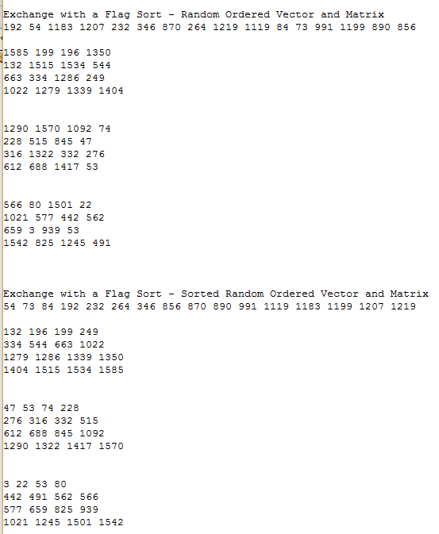

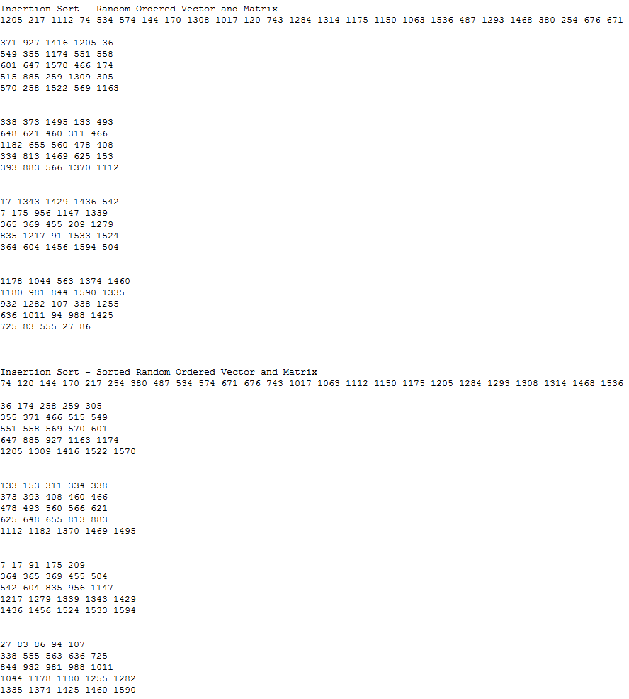
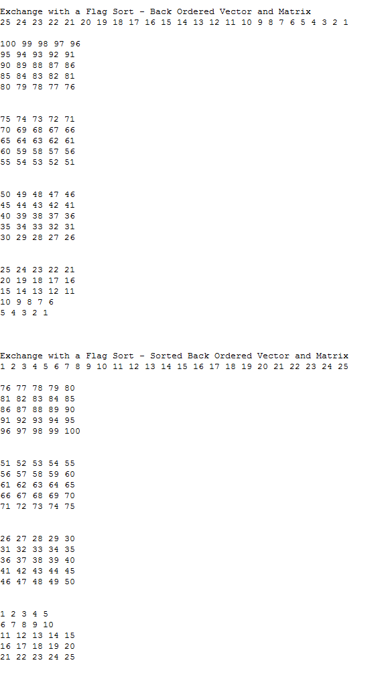

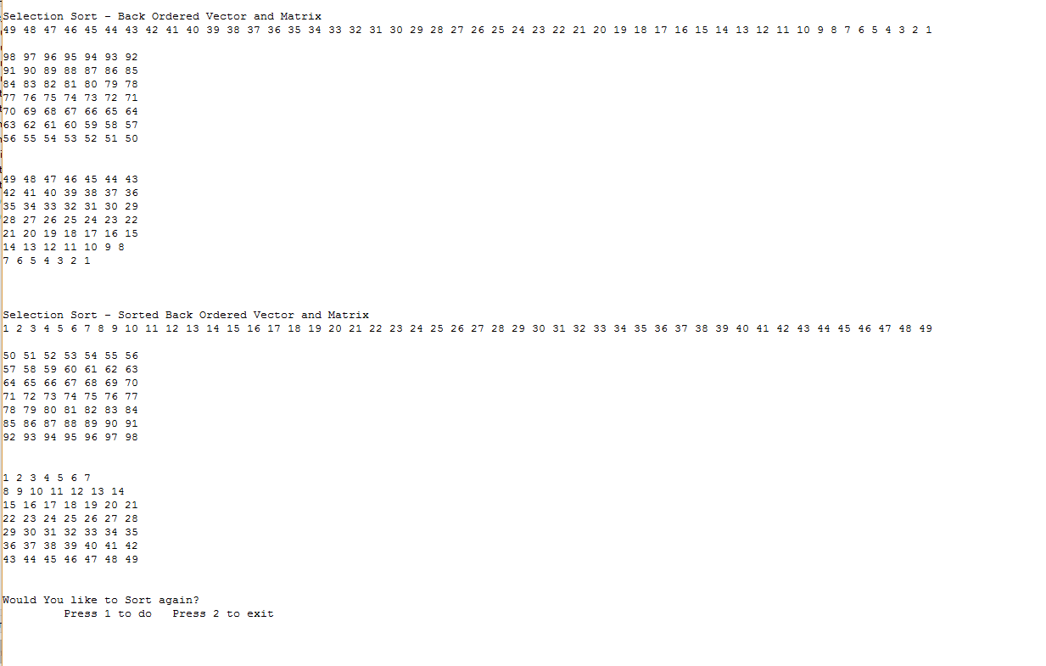

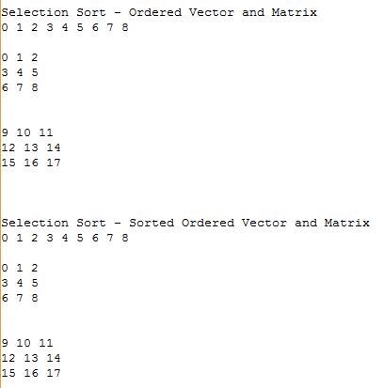

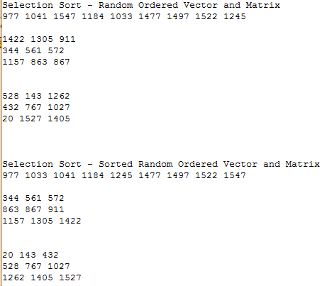

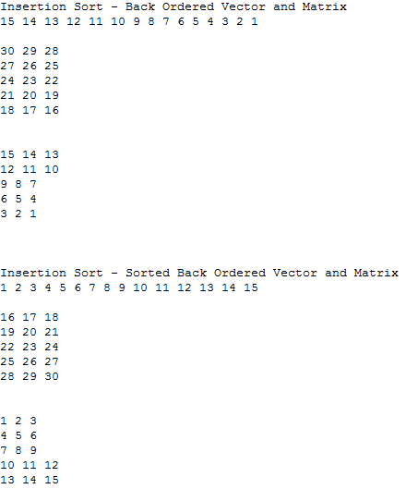

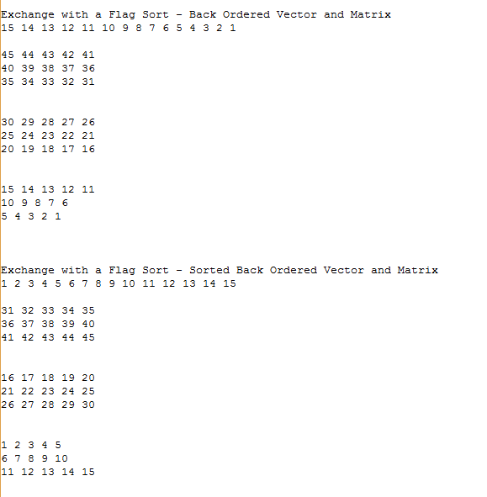

Результати вимірювань швидкодії алгоритмів сортування:

Таблиця №1 для вектора vect[n1] і матриці matr[p][m][n], де p=3, m=1000, n=10, n1=10000

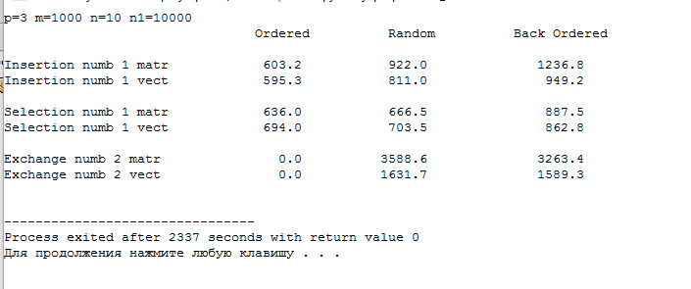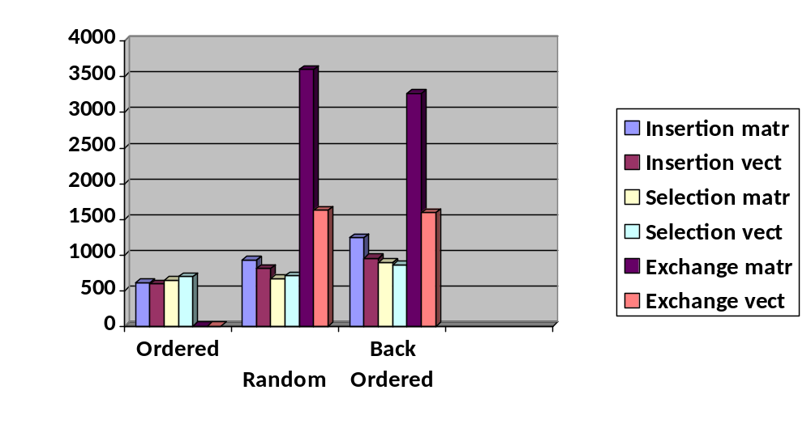

Таблиця №2 для вектора vect[n1] і матриці matr[p][m][n], де p=3, m=10, n=1000, n1=10000

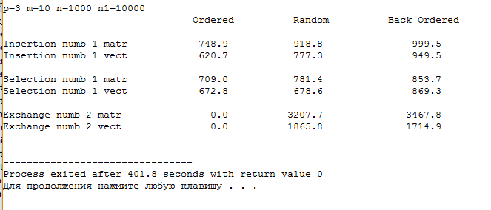

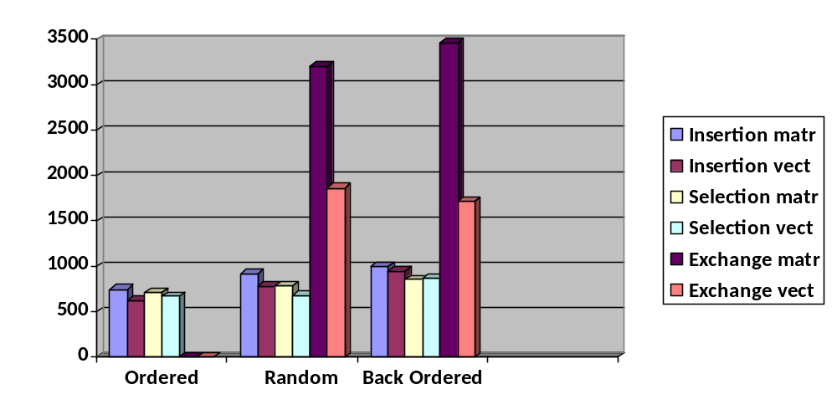
Таблиця №3 для вектора vect[n1] і матриці matr[p][m][n], де p=3, m=100, n=100, n1=10000

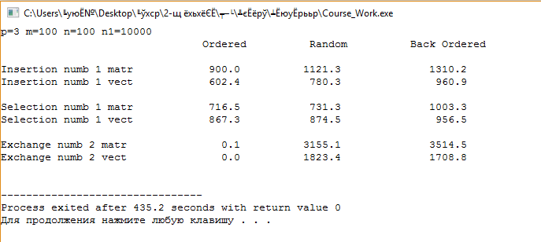

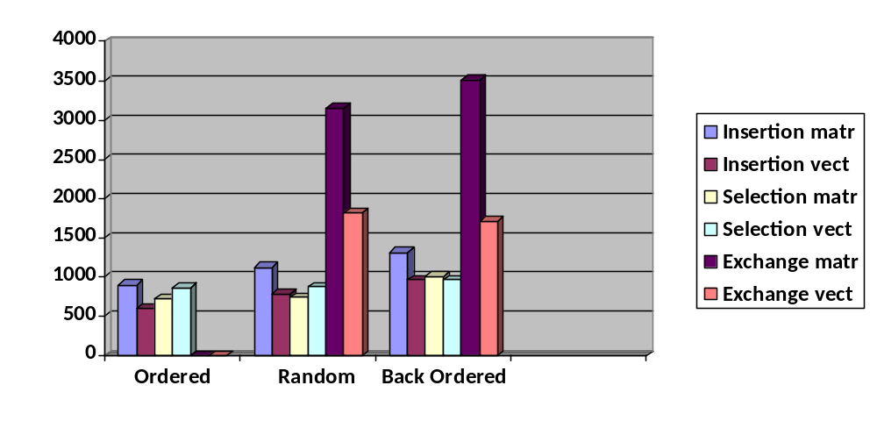

Таблиця №4 для вектора vect[n1] і матриці matr[p][m][n], де p=3, m=25, n=400, n1=10000

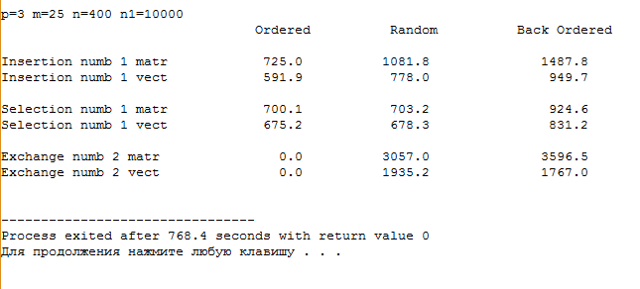

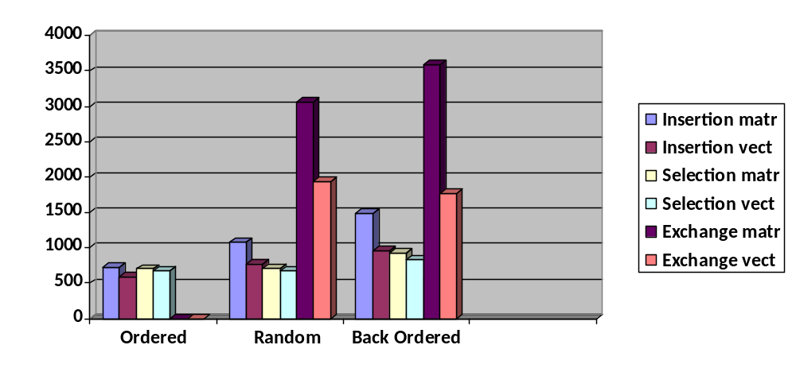
Таблиця №5 для вектора vect[n1] і матриці matr[p][m][n], де p=3, m=400, n=25, n1=10000

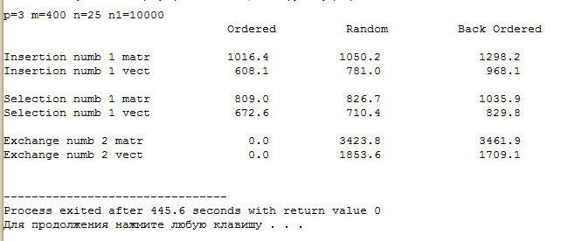

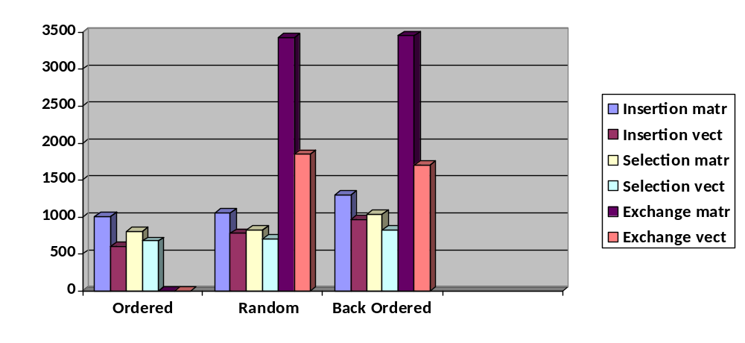

Таблиця №6 для вектора vect[n1] і матриці matr[p][m][n], де p=16, m=40, n=40, n1=1600

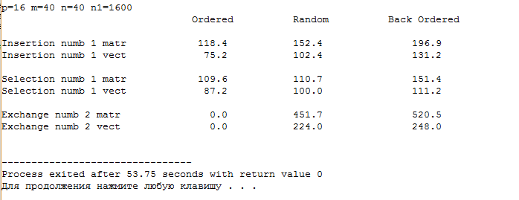

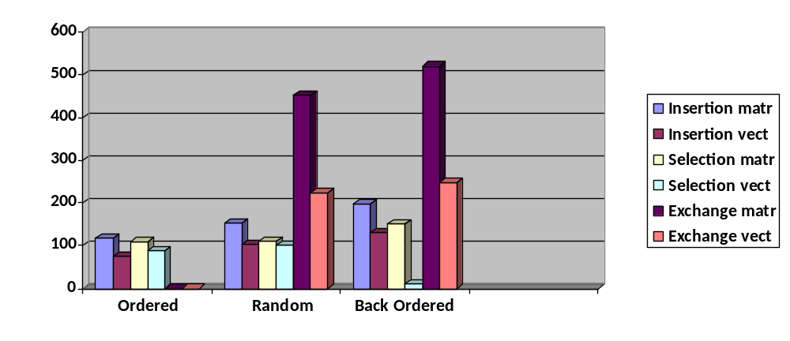

Таблиця №7 для вектора vect[n1] і матриці matr[p][m][n], де p=32, m=40, n=40, n1=1600

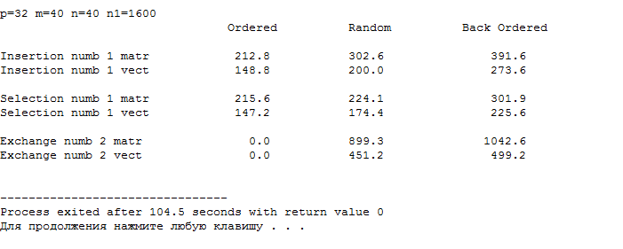

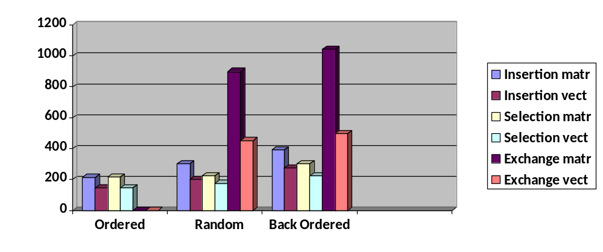

Таблиця №8 для вектора vect[n1] і матриці matr[p][m][n], де p=64, m=40, n=40, n1=1600

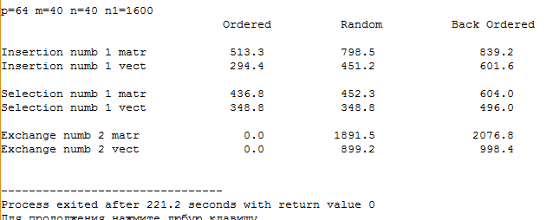

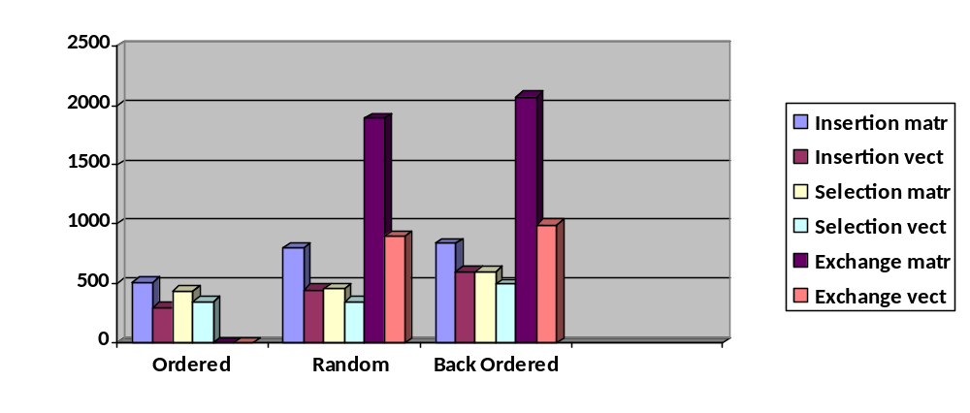

Таблиця №9 для вектора vect[n1] і матриці matr[p][m][n], де p=128, m=40, n=40, n1=1600

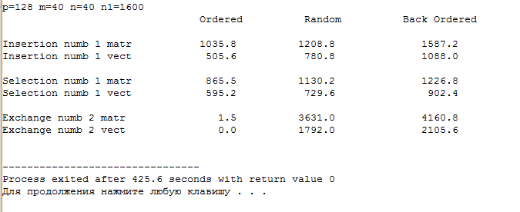

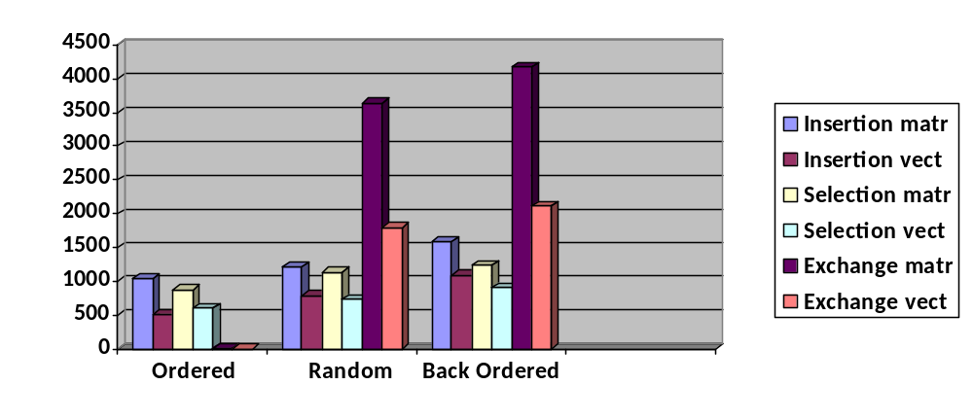

Таблиця №10 для вектора vect[n1] і матриці matr[p][m][n], де p=256, m=40, n=40, n1=1600

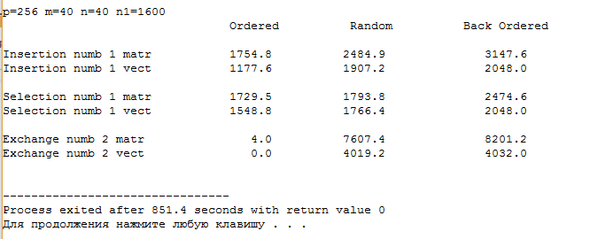

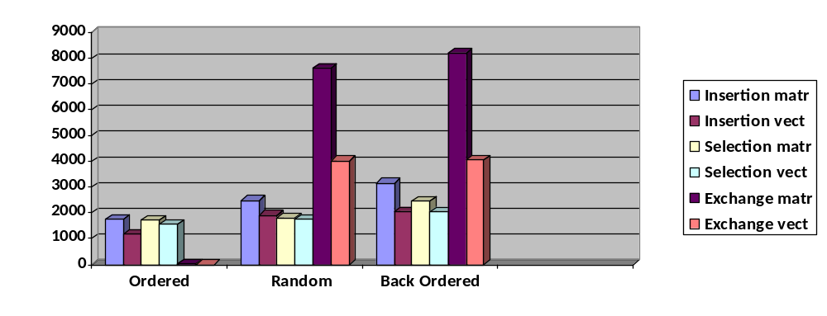

Таблиця №11 для вектора vect[n1] і матриці matr[p][m][n], де p=3, m=64, n=64, n1=4096

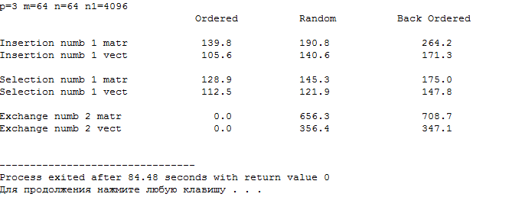

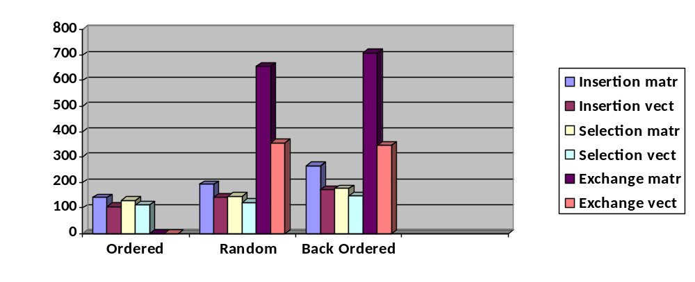

Таблиця №12 для вектора vect[n1] і матриці matr[p][m][n], де p=3, m=80, n=80, n1=6400

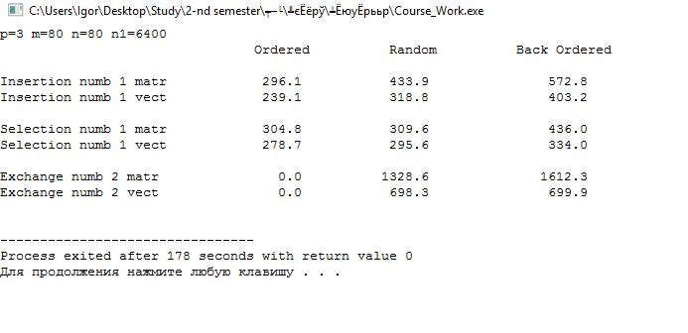

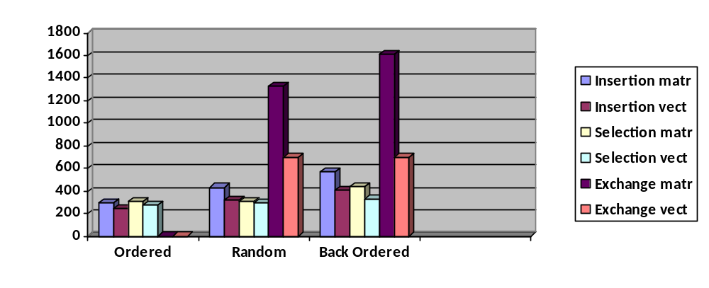

Таблиця №13 для вектора vect[n1] і матриці matr[p][m][n], де p=3, m=96, n=96, n1=9216

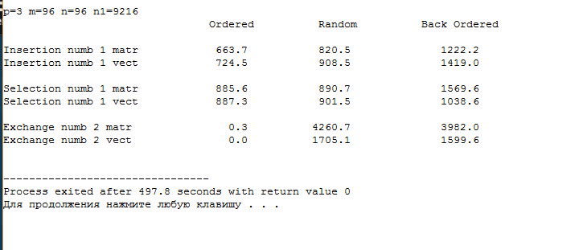

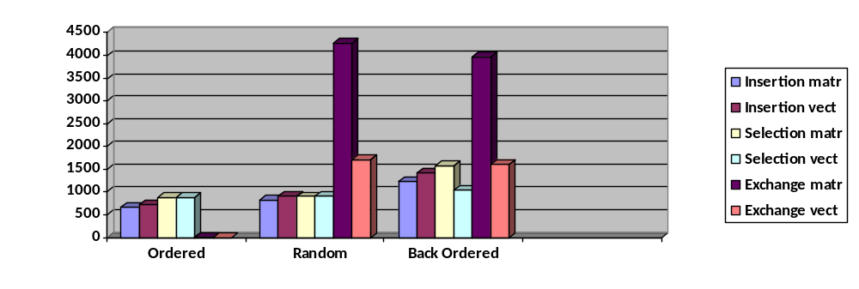

Таблиця №14 для вектора vect[n1] і матриці matr[p][m][n], де p=3, m=112, n=112, n1=12544

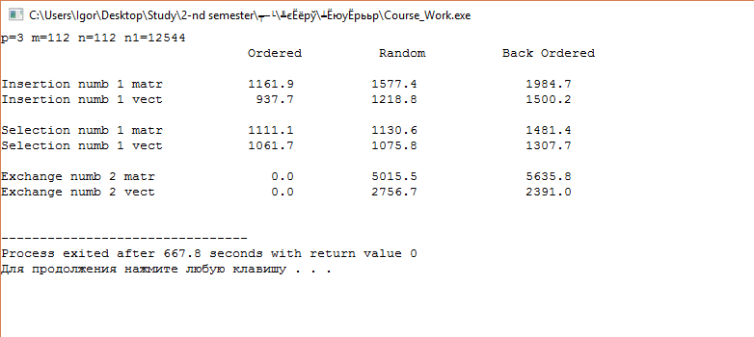

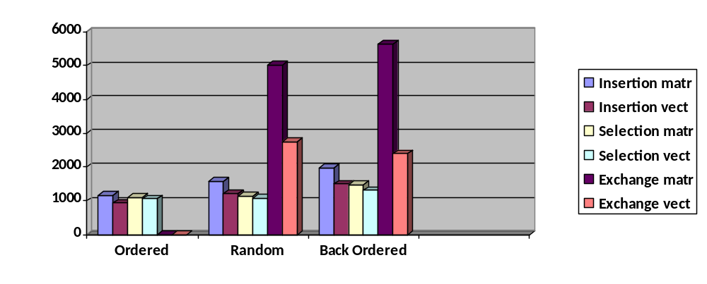

Таблиця №15 для вектора vect[n1] і матриці matr[p][m][n], де p=3, m=128, n=128, n1=16384

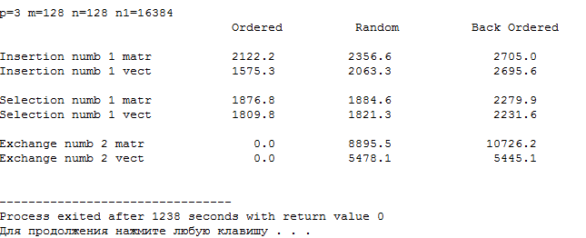

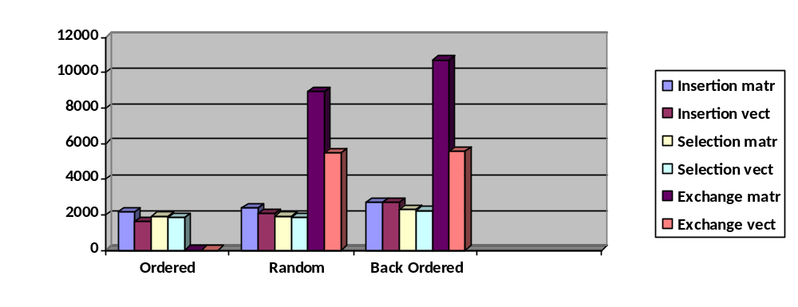

Порівняльний аналіз:

- Після проведення обчислень швидкодії алгоритмів сортування треба зауважити наступне:

Одновимірний масив поводить себе схоже, як відомо в теорії, але є і відмінності.
При сортуванні однієї і тієї самої кількості елементів (випадок 1) швидкодія алгоритмів сортування може відрізнятися, адже все залежить від завантаженості процесора. Також важливим є той факт, що у випадку, коли кількість елементів є рівною (випадок 1), або у випадку рівномірного збільшення елементів вектору, випадковий масив сортується методом обміну з прапорцем довше, ніж обернено впорядкований, хоча в теорії випадковий сортується швидше. Це відбувається через особливості обробки команд процесорів та через недосконалість алгоритму сортування методом обміну взагалі. Ще один нюанс, на якому варто зупинитися – для впорядкованого масиву метод обміну є найкращим через те, що кількість присвоєнь, які “важать” набагато більше за порівняння, рівна нулю, а кількість порівнянь, яка визначається складно і має порядок 0(N²) – виконується дуже швидко, і тому майже не впливає на швидкодію (лише в дуже рідких випадках). Після нього йде метод вставки, а далі – метод вибору. В теорії – навпаки, - не зважаючи на відсутність присвоєнь, порівняння впливають на швидкодію алгоритму і тому цей алгоритм не є найшвидшим. Першим йде метод вставки, другим – обміну, третім – вибору. Також для випадкового масиву у 90% випадків алгоритм методу вибору сортує швидше одновимірний вектор, а за ним йде метод вставки, тоді як в теорії метод вставки є швидшим за метод вибору В іншому – поведінка алгоритмів сортування векторів така сама, як і в теорії.

- Порівнюючи одновимірні вектори між собою, треба сказати наступне:

Для впорядкованого масиву найшвидшим алгоритмом є алгоритм обміну з прапорцем за умови, що кількість порівнянь майже зовсім не впливатиме на швидкодію даного алгоритму сортування. У випадку, коли масив відсортований, то кількість порівнянь дорівнює С=N-1, а кількість присвоєнь R = 0, адже нема елементів, які потрібно переставляти, а виконується лише один прохід по елементах із порівняннями двох сусідніх елементів. Після нього йде алгоритм вставки №1, який має С=N-1 порівнянь та R=2*(N-1) присвоєнь. Цей алгоритм кожного разу бере черговий елемент, виконує перевірки, та ставить його на його ж місце. Тому маємо таку кількість присвоєнь і через це він виконується довше. Останнім йде алгоритм вибору №1, який має С = (N²-N)/2 порівнянь та R=3*(N-1) присвоєнь. Цей алгоритм запам’ятовує мінімальний елемент і міняє його з черговим місцями, томи виходить так багато присвоєнь і швидкодія зменшується.

Для випадкового вектору найшвидшим алгоритмом є алгоритм вибору №1, який має С=(N²-N)/2 порівнянь та кількість порівнянь R, яка обчислюється складно і дорівнює R=N*(ln N+0.57). Така кількість присвоєнь досягається завдяки тому, що ми беремо черговий мінімальний елемент з невідсортованої частини і одразу ставимо його на своє місце, де він має бути. Саме завдяки цій характеристиці метод вибору є найшвидшим для випадкового масиву. Після методу вибору йде метод вставки, який має такі характеристики : С=(N²-N-2)/2; R=(N²-9*N-10)/4. В алгоритмі відбуваються порівняння при пошуку місця вставки та присвоєння при взятті чергового елемента, циклічному зсуві та вставці елемента, тому отримуємо такі характеристики, через що цей алгоритм не є найшвидшим. Останнім йде алгоритм методу обміну із прапорцем, який містить багато присвоєнь та порівнянь, що сповільнює його швидкодію. Цей алгоритм має С= (N²-N)/2 порівнянь та R=3(N²-1)/4 присвоєнь.

Для обернено впорядкованого масиву найшвидшим алгоритмом є алгоритм вибору №1, який має С=(N²-N)/2 порівнянь та R=(N²+12*N-12)/4 порівнянь. Така кількість присвоєнь досягається завдяки тому, що ми беремо черговий мінімальний елемент з невідсортованої частини і одразу ставимо його на своє місце, де він має бути. Саме завдяки цій характеристиці метод вибору є найшвидшим і для обернено впорядкованого масиву. Після методу вибору йде метод вставки, який має такі характеристики : С=(N²-N)/2-1; R=(N²-3*N-4)/2. В алгоритмі відбуваються порівняння при пошуку місця вставки та присвоєння при взятті чергового елемента, циклічному зсуві та вставці елемента, тому отримуємо такі характеристики, через що цей алгоритм не є найшвидшим. Останнім йде алгоритм методу обміну із прапорцем, який містить багато присвоєнь та порівнянь, що сповільнює його швидкодію. Цей алгоритм має С= (N²-N)/2 порівнянь та R=3(N²N)/2 присвоєнь.

Підводячи підсумок, варто сказати, що для сортування одновимірного вектора серед заданих алгоритмів оптимальним є метод вставки №1, який, незважаючи на те, що програє при сортуванні впорядкованого масиву, має кращі характеристики при сортуванні обернено впорядкованого та випадкового масивів. Після нього йде метод вставки, а останнім – метод обміну із прапорцем, який є найкращим для впорядкованого вектора, і найгіршим – для решти векторів.

- Порівнюючи швидкодію багатовимірних та одновимірних масивів треба згадати:

У 75 -80% випадків, одновимірний вектор сортується швидше, ніж багатовимірній масив. Це відбувається через те, що для проходу по елементам вектора треба лише один цикл, тоді як для багатовимірного масиву застосовуються вкладені цикли, що суттєво зменшує швидкодію алгоритму сортування. В 12-15% випадків – багатовимірний вектор сортується алгоритмом методу обміну із прапорцем та методом вставки №1 повільніше за одновимірний масив і швидше за нього алгоритм методу вибору №1. Маємо такі результати тому, що при відносно середній кількості елементів (24 - 30 тисяч елементів), в алгоритмі методу вибору №1 через відсутність вкладеності циклів для пошуку мінімального елементу (вкладеність є лише для запам’ятовування поточного елементу як мінімального – початкові установки для пошуку мінімального значення у невідсортованій частині) алгоритм методу вибору №1 в багатовимірному масиві повільніше бере поточний елемент, але значно!!!! швидше виконує обхід по елементах для пошуку мінімального значення, що пришвидшує швидкодію даного алгоритму, порівняно із вектором, в якому поточний елемент береться як мінімальний відносно швидко (початкова установка циклу пошуку мінімального елемента у невідсортованій частині), але алгоритму потрібен певний час для того, аби в поточному проході дійти до кінця вектору. При меншій/більшій кількості елементів за відносно середню такого ефекту у сортуванні алгоритмом методу вибору №1 не відбувається – вкладеність циклів збільшує час роботи алгоритму. Ще у 5 - 8% сортування багатовимірного масиву алгоритмом методу вставки №1 виконується швидше за одновимірний вектори – в обмеженому діапазоні. Маємо такі результати тому, що при відносно середній кількості елементів (25 - 27 тисяч елементів – невеликий діапазон), в алгоритмі методу вставки №1 через відсутність вкладеності циклів для пошуку місця вставки та циклічного зсуву (вкладеність є лише для запам’ятовування поточного елементу) алгоритм методу вставки №1 в багатовимірному масиві повільніше бере поточний елемент, але значно!!!! швидше виконує обхід по елементах для пошуку місця вставки у відсортованій частині та циклічний зсув елементів на одну позицію вправо, що пришвидшує швидкодію даного алгоритму, порівняно із вектором, в якому поточний елемент береться відносно швидко, але алгоритму потрібен певний час для того, аби в поточному проході дійти до кінця вектору. При меншій/більшій кількості елементів за відносно середню такого ефекту у сортуванні алгоритмом методу вставки №1 не відбувається – вкладеність циклів збільшує час роботи алгоритму.

- Порівнюючи швидкодію алгоритмів сортування на багатовимірних масивах, треба підкреслити наступне:

Для впорядкованого багатовимірного масиву за умови, що присвоєння більш суттєво впливають на швидкодію, найшвидше зі своєю роботою справляється алгоритм методу обміну з прапорцем, в якому виконуються самі порівняння, а присвоєнь – 0. Після нього йде метод вибору, який за своїми характеристиками займає друге місце через те, що одразу ставить мінімальний елемент із невідсортованої частини на потрібне місце (своє ж), тобто через велику кількість присвоєнь. Хоча в деяких випадках даний алгоритм програє алгоритму методу вставки №1, який сортує швидше у певних випадках (в основному – для багатовимірних масивів із квадратним перерізом в певному діапазоні кількості елементів). Так відбувається через те, що в квадратних перерізах цикл пошуку місця вставки працює швидше (перевірка меншої кількості елементів) за пошук мінімального значення у алгоритмі методу вибору №1. На останньому місці йде метод вставки, який в перерізах квадратної форми проявляє себе краще за алгоритм методу вибору №1, але гірше – при довільній формі. Коли форма перерізу – довільна, то цикл пошуку місця вставки елемента буде працювати повільно, через що цей метод є найповільнішим для впорядкованого багатовимірного масиву.

Для випадкового та обернено впорядкованого багатовимірного масиву за умови, що присвоєння більш суттєво впливають на швидкодію, найшвидшим є алгоритм сортування методом вибору №1, який найшвидше працює через те, що черговий мінімальний елемент із невідсортованої частини він одразу ставить на потрібне місце, незважаючи на середню кількість присвоєнь у цьому випадку. Після нього йде алгоритм сортування методу вставки №1, який інколи має перевагу над методом вибору (в квадратних перерізах в певному діапазоні кількості елементів цикл пошуку місця вставки та циклічний зсув будуть працювати швидко і, незважаючи на велику кількість присвоєнь, виведуть цей алгоритм у лідери), але в основному програє вибору через те, що циклічний зсув через велику кількість присвоєнь, буде працювати повільно і навіть те, що цикл пошуку місця вставки виконується швидко, не збільшує швидкодії даного алгоритму. На останньому місці знаходиться алгоритм сортування методом обміну з прапорцем, який через величезну кількість присвоєнь має відносно невисоку швидкодію.

- Розглядаючи різні геометричні форми багатовимірних масивів, було помічене наступне:

У першому випадку при різних формах маємо різні результати, хоча у всіх варіантах. У випадку, коли є 1000 рядків і 10 стовпців або 400 рядків і 25 стовпців чи 100 рядків та 100 стовпців, то найшвидшим алгоритмом є алгоритм сортування методом вибору для всіх випадків масиву (впорядкований, випадковий, обернено впорядкований), хоча і у випадку впорядкованого багатовимірного масиву, де є 1000 рядків і 10 стовпців, алгоритм сортування методу вставки працюватиме швидше (присвоєнь виходить менше, ніж у вставці – просто беремо черговий елемент і вставляємо його на своє ж місце, і циклічний зсув працює швидше). Найбільшу швидкодію забезпечує те, що у алгоритмі сортування методом вибору №1 черговий мінімальний елемент із невідсортованої частини ставиться одразу на своє місце, при цьому кількість присвоєнь – середня. На другому місці – алгоритм сортування методом вставки №1, який через більшу кількість присвоєнь, ніж у виборі, в циклічному зсуві працює повільніше, і тому він другий. На останньому місці – алгоритм сортування методом обміну із прапорцем. Він працює найповільніше через велику кількість присвоєнь. У випадку, коли у нас є 10 рядків та 1000 стовпців або 25 рядків і 400 стовпців, то найшвидшим алгоритмом є алгоритм сортування методом вибору для всіх випадків масиву (впорядкований, випадковий, обернено впорядкований), Найбільшу швидкодію забезпечує те, що у алгоритмі сортування методом вибору №1 черговий мінімальний елемент із невідсортованої частини ставиться одразу на своє місце, при цьому кількість присвоєнь – середня. На другому місці – алгоритм сортування методом вставки №1, який через більшу кількість присвоєнь, ніж у виборі, в циклічному зсуві працює повільніше, і тому він другий. На останньому місці – алгоритм сортування методом обміну із прапорцем. Він працює найповільніше через велику кількість присвоєнь. У цьому випадку, коли рядків менше ніж стовпців, то швидкодія буде меншою, порівняно з випадком, коли рядків більше ніж стовпців, адже сортування відбувається по рядках.

У другому випадку при сталому перерізі, але змінних кількостях перерізів при збільшенні кількості перерізів швидкодія всіх алгоритмів буде зменшуватися. Найшвидшим алгоритмом, як і у першому випадку, буде алгоритм сортування методом вибору для всіх випадків масиву (впорядкований, випадковий, обернено впорядкований), Найбільшу швидкодію забезпечує те, що у алгоритмі сортування методом вибору №1 черговий мінімальний елемент із невідсортованої частини ставиться одразу на своє місце, при цьому алгоритм має середню кількість присвоєнь. На другому місці – алгоритм сортування методом вставки №1, який завдяки більшій кількості присвоєнь, ніж у виборі, в циклічному зсуві працює повільніше, і тому він другий. На останньому місці – алгоритм сортування методом обміну із прапорцем. Він працює найповільніше через велику кількість присвоєнь.
У третьому випадку, коли переріз є квадратним, то зі збільшенням розміру перерізу час роботи алгоритму теж збільшується. При 64 рядках і стовпцях та 80 рядках і стовпцях й 128 рядках і стовпцях, найкращим алгоритмом для сортування буде алгоритм сортування методом вибору №1, який працюватиме найшвидше, бо одразу ставить черговий мінімальний елемент на свою позицію. Після нього йде алгоритм вставки, який для впорядкованого масиву зрівнюється з вибором (64 та 80 рядків і стовпців), але в інших випадках через велику кількість присвоєнь в циклічному зсуві буде працювати довше. Найповільнішим буде алгоритм сортування методом обміну, який матиме невелику швидкодію через велику кількість присвоєнь. Тоді, коли у нас 96 та 112 рядків і стовпців, то алгоритм сортування методом вставки №1 буде працювати найшвидше, бо в даному діапазоні кількості елементів циклічний зсув буде працювати швидко, незважаючи на велику кількість присвоєнь. Після нього йде алгоритм сортування методом вибору, який через більшу кількість присвоєнь буде працювати повільніше, ніж алгоритм методу вставки. Останнім буде алгоритм сортування методом обміну із прапорцем, адже через велику кількість присвоєнь він буде працювати дуже повільно.

В результаті можна сказати, що у 80% випадків метод вибору є оптимальним для сортування масивів.

Висновок:

Під час виконання курсової роботи було виявлено, що є розбіжності у сортуванні векторів між теорією та практикою: найшвидшим для впорядкованого масиву виявився метод обміну, а не вставки. І випадковий масив методом обміну сортується повільніше за обернено впорядкований масив. Для інших випадків масивів метод вибору працює швидше за метод вставки. Після цього було з’ясовано, що найшвидшим алгоритмом для сортування одновимірного вектора є метод вибору, який через середню кількість присвоєнь (завдяки тому, що одразу ставить черговий мінімальний елемент на своє місце) працює найшвидше, після нього йде метод вставки, а найповільніший – метод обміну (дуже багато присвоєнь). Пізніше було з’ясовано, що одновимірні вектори майже у 100% випадків сортуються швидше за багатовимірні. Найкращим є метод вибору, найгіршим – обміну. Згодом було помічено, що для сортування впорядкованих багатовимірних масивів найкращим є метод обміну, який у даному випадку не має присвоєнь. Для інших випадків багатовимірних масивів метод обміну є найгіршим, а найкращим є метод вибору, який одразу ставить елемент на своє місце і працює найшвидше через невелику кількість порівнянь. Другим йде метод вставки, який програє вибору через те, що циклічний зсув елементів працює повільно через велику кількість присвоєнь. Далі було підмічено, що є залежність швидкодії алгоритмів сортування від форм. Для квадратних форм у 90% випадків найкращим методом є метод вибору, вставка – лише для певного діапазону кількості елементів, а обмін – є найгіршим із методів сортування. Для різних форм найкращим методом сортування є метод вибору, потім йде вставка, яка лише місцями працює швидше за вибір, і обмін – найгірший. Так, як сортування відбувається по рядках, то масиви, в яких більше рядків, сортуються швидше за ті, у яких більше стовпців. В результаті можна сказати, що оптимальним алгоритмом
для сортування всіх видів одновимірних та багатовимірних векторів є алгоритм сортування методом прямого вибору №1.

Список використаної літератури:

- Марченко А.И «Программирование в среде Turbo Pascal 7.0»,8-е издание Киев «ВЕК+», Санкт-Петербург «КОРОНА-Век», 2004.

2. Конспект лекцій з предмету "Структури даних та алгоритми".

